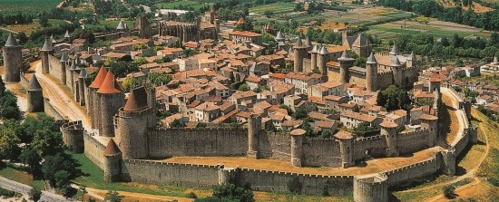

카르카손(Carcassonne)
A board game tutorial game
컨셉 기획서

임경태
2020-06-26
목차
1 한 장 기획서 7
1.1 원정대 시스템이란?
1.2 원정대 시스템 의도
1.3 원정대 시스템 기대효과
1.4 원정대 시스템 구조도 8
2 Why? 9
2.1 테마
2.2 목적
2.2 경험
2.2 타겟
3 세계관 10
3.1 원정대 기본 UI
3.1.1 원정대 2번/3번 탭 활성화 규칙
4 플레이 컨셉 11
4.1 원정대 탭 UI
4.2 원정대 탭 구조도 12
4.3 원정대 편성
4.3.1 원정대 편성 UI
4.3.2 원정대 편성 순서도 13
4.3.3 지역 선택 14
4.3.3.1 지역 선택 규칙
4.3.3.1.1 지역 잠김
4.3.3.1.2 지역 탐험중
4.3.3.1.3 지역 디폴트 값
4.3.4 영웅 선택 15
4.3.4.1 원정대 영웅 선택 UI
4.3.4.2 영웅 선택 규칙 16
4.3.4.2.1 영웅 탐험중
4.3.4.2.2 영웅 선택 창 정렬
4.3.4.2.2.1 정렬 디폴트 값
4.3.4.2.2.2 [높은/낮은 등급순] 정렬 우선 순위
4.3.4.2.2.3 [바위/가위/보자기] 정렬 우선 순위
4.3.4.2.3 영웅 미선택 팝업 메시지
4.3.5 친구 용병 선택 17
4.3.5.1 원정대 친구 용병 선택 UI
4.3.5.2 친구 용병 선택 규칙 18
4.3.5.2.1 친구 용병 사용
4.3.5.2.2 친구 용병 초과 팝업 메시지
4.3.5.2.3 자동 용병 선택
4.3.5.2.3.1 자동 용병 선택 팝업 메시지
4.3.5.2.4 친구 용병 선택 창 정렬
4.3.5.2.4.1 정렬 디폴트 값
4.3.5.2.4.2 [높은/낮은 등급순] 정렬 우선 순위
4.3.5.2.4.3 [바위/가위/보자기] 정렬 우선 순위
4.4 원정대 탐험중 19
4.4.1 원정대 탐험중 순서도
4.4.2 유물 20
4.4.2.1 원정대 유물 UI
4.4.2.2 유물 규칙
4.4.2.2.1 원정대 레벨에 따른 유물 발견 확률
4.4.2.2.2 유물 판정
4.4.3 시간 21
4.4.3.1 지역별 기본 탐험 시간 테이블
4.4.3.2 강행군
4.4.3.2.1 강행군 테이블
4.4.3.3 시간 규칙
4.4.3.3.1 탐험 시간
4.4.3.3.2 남은 시간
4.4.3.3.3 시간 바
4.4.3.3.4 시간 텍스트
4.4.4 즉시완료 22
4.4.4.1 원정대 즉시완료 UI
4.4.4.2 즉시완료 규칙
4.4.4.2.1 즉시완료 소모 수정 개수 23
4.4.4.2.2 즉시완료 성공/실패
4.4.4.2.2.1 즉시완료 성공
4.4.4.2.2.2 즉시완료 실패
4.5 원정대 도착후
4.6 원정대 보상 24
4.6.1 원정대 보상 UI
4.6.2 일반 보상 25
4.6.2.1 용병 보너스 테이블
4.6.2.2 통찰력
4.6.2.2.1 통찰력 테이블
4.6.2.3 지역별 일반 보상 계수 테이블 26
4.6.2.4 일반 보상 규칙
4.6.2.4.1 원정대 레벨에 따른 원정대 보너스 계수
4.6.2.4.2 영웅 경험치 보상
4.6.2.4.3 골드 보상
4.6.3 추가 보상 27
4.6.3.1 지역별 추가 보상 배열 테이블
4.6.3.2 추가 보상 규칙
4.6.3.2.1 수정
4.6.3.2.1.1 숙련 원정대
4.6.3.2.1.1.1 숙련 원정대 테이블
4.6.3.2.1.2 원정대 레벨에 따른 수정 발견 확률
4.6.3.2.1.3 수정 판정 28
4.6.3.2.1.4 수정 보상
4.6.3.2.2 마나스톤 보상
4.6.3.2.3 고대주화 보상
4.6.4 유물 적용 규칙 29
4.6.5 보상 재화 출력
4.6.5.1 영웅 경험치 텍스트
4.6.5.2 골드 텍스트
4.6.5.3 수정 이미지
4.6.5.4 마나스톤 이미지
4.6.5.4 고대주화 이미지
4.7 원정대 편성전 30
4.7.1 보상 재화 적용
4.7.1.1 영웅 경험치
4.7.1.2 골드
4.7.1.3 수정
4.7.1.4 마나스톤
4.7.1.5 고대주화
5 주요 시스템 31
5.1 원정대 지역별 보상 탭 UI
5.2 지역별 보상 출력 32
5.2.1 지역
5.2.1.1 지역 보너스
5.2.1.2 기본 소요 시간
5.2.1.3 지역 리스트
5.2.1.4 지역 디폴트 값
5.2.2 일반 보상
5.2.2.1 영웅 경험치
5.2.2.2 골드
5.2.3 추가 보상
5.2.3.1 마나스톤
5.2.3.2 수정
5.2.3.3 고대주화

6 아트 컨셉 33
6.1 원정대 용병 탭 UI
6.1.1 내 용병 영웅 디폴트 값
6.1.2 원정대 내 용병 영웅 선택 UI 34
6.2 용병 탭 규칙
6.2.1 내 용병 영웅 선택 창
6.2.1.1 정렬 디폴트 값
6.2.1.2 [높은/낮은 등급순] 정렬 우선 순위
6.2.1.3 [바위/가위/보자기] 정렬 우선 순위
7 사업 35
7.1 원정대 원정대레벨 탭 UI
7.1.1 원정대 레벨업 버튼 규칙
7.2 원정대 레벨업 36
7.2.1 원정대 레벨업 UI
7.2.2 원정대 레벨별 효과 및 비용 테이블 37
7.2.3 원정대 레벨업 규칙
7.2.3.1 원정대 레벨업 소모 수정 개수
7.2.3.2 원정대 레벨업 성공/실패
7.2.3.2.1 원정대 레벨업 성공
7.2.3.2.1.1 원정대 레벨업 1에서 2
7.2.3.2.1.2 원정대 레벨업 2에서 3 38
7.2.3.2.1.3 원정대 레벨업 3에서 4
7.2.3.2.1.4 원정대 레벨업 4에서 5
7.2.3.2.1.5 원정대 레벨업 5에서 6 39
7.2.3.2.1.6 원정대 레벨업 6에서 7
7.2.3.2.1.7 원정대 레벨업 7에서 8
7.2.3.2.1.8 원정대 레벨업 8에서 9 40
7.2.3.2.1.9 원정대 레벨업 9에서 10
7.2.3.2.2 원정대 레벨업 실패
- 한 장 기획서
  - 원정대 시스템이란?
소유 영웅을 본인이 모험 가능한 지역에 탐험을 보내 [영웅 경험치]와 게임 내 재화인 [골드], [고대주화], [마나스톤], [수정], [이벤트 재화]를 일정 확률로 얻는 시스템

  - 원정대 시스템 의도
- 유저가 영웅을 [성장]시키는 수단 제공(영웅 경험치, 마나스톤, 이벤트 재화)
- 유저가 [재화]를 얻는 수단 제공(골드, 마나스톤, 수정, 이벤트 재화)
- 유저가 [새로운 영웅], [유전자]를 얻는 수단 제공(고대주화, 이벤트 재화)
- 유저가 [친구] 시스템을 활용할 수단 제공(용병)

  - 원정대 시스템 기대효과
- 탐험이 끝난 후 보상을 얻기 위한 게임 접속 유도
- 시간이 짧을수록 원정대 효율을 좋게 하여 잦은 게임 접속 유도
- 지역 오픈, 높은 지역보너스를 얻기 위한 모험 진행 유도
- 후반부 진행 지역일수록 원정대 효율을 좋게 하여 후반부 모험 진행 유도
- 원정대 레벨을 올리기 위한 수정(유료재화) 소모 유도
- 용병 보너스를 위한 친구 수 확장 수정(유료재화) 소모 유도

  - 원정대 시스템 구조도
원정대 시스템
활성화 여부 판단

원정대 UI

원정대 탭
지역별 보상 탭
용병 탭
원정대레벨 탭
2/3번 탭 활성화
Verna

용병 변경

원정대레벨 10
레벨업 9 -> 10
레벨업 5 -> 6

원정대레벨 5
레벨업 4 -> 5

원정대레벨 1

레벨업 1 -> 2

원정대레벨 2

레벨업 2 -> 3

레벨업 7 -> 8

원정대레벨 6
레벨업 6 -> 7

원정대레벨 7

편성전
Tezen

편성
Company

지역 선택

원정대레벨 3

영웅 선택

Vulcan

레벨업 3 -> 4

친구 용병 선택

Poose

원정대레벨 4

탐험중
Glory

유물 판정
Girgas

시간
도착후
Nereid

즉시완료
보상 재화 적용
Lista

원정대레벨 8
보상
Ashan

레벨업 8 -> 9

MoonIsland

원정대레벨 9

- 원정대 시스템 활성화
  - 원정대 비활성화 UI
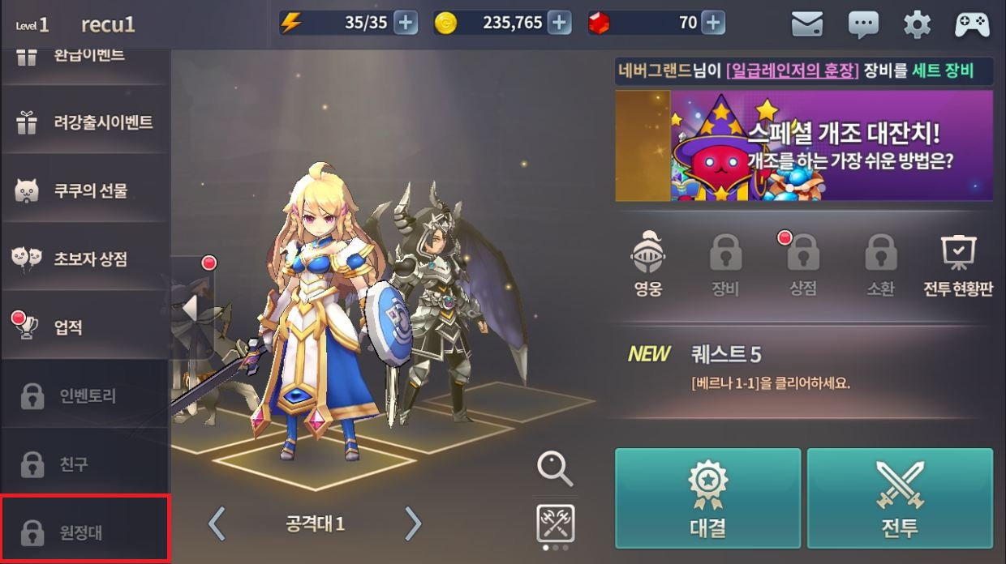
[메인 UI]에 [원정대_잠금] 버튼 추가
- 잠금 형식으로 추가해 모험 유도
    - 원정대 비활성화 팝업 메시지
[원정대_잠금] 버튼을 누를 경우 [팝업 메시지] 출력
구분 | 타이틀 | 메시지 | 버튼
원정대 잠금 | 알림 | [제 1지역 베르나 9번 던전]을 클리어하면 사용할 수 있습니다. | 확인
- [제 1지역 베르나 9번 던전]은 강조 표시
- [확인] 버튼을 누를 경우 [메인 UI]로 이동
  - 원정대 활성화 규칙
시스템 테이블(System_Table)에 원정대 활성화 여부 판단 파라미터(System_Trigger_Expe) 추가
지역 테이블(Region_Table)에서 베르나 9지역이 열려 있는지 체크해 파라미터 값 변경
- 디폴트 값 false 설정 후 Region_Verna_9th 이상인지 확인해 true로 변경
- 값이 true면 원정대 활성화([메인 UI]에 [원정대] 버튼 활성화)
- True가 되는 순간 원정대 튜토리얼 시작
- 원정대 시스템 기본
  - 원정대 기본 UI
⑭
⑬
⑫
⑪
⑩
⑨
①
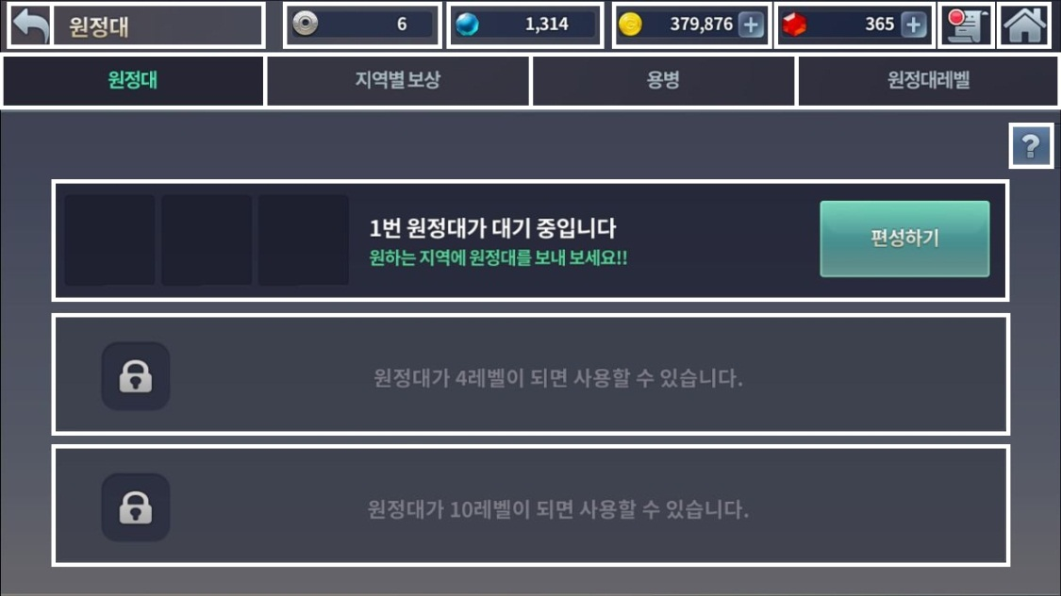
⑮
⑧
⑦
⑥
⑤
④
③
②
[원정대 시스템] 항목별 설명
[원정대 기본]  UI |  | ① 원정대 시스템 이름 |  | ⑥ 원정대 1번 탭(활성화) | ⑪ 보유 고대주화 텍스트
 |  | ② 원정대 탭 이름 |  | ⑦ 원정대 2번 탭(비활성화) | ⑫ 보유 마나스톤 텍스트
 |  | ③ 지역별 보상 탭 버튼 |  | ⑧ 원정대 3번 탭(비활성화) | ⑬ 보유 골드 텍스트
 |  | ④ 용병 탭 버튼 |  | ⑨ 뒤로 가기 버튼 | ⑭ 보유 수정 텍스트
 |  | ⑤ 원정대레벨 탭 버튼 |  | ⑩ 홈 버튼 | ⑮ 도움말 버튼
번호 | 항목 |  | 규칙
3 | 지역별 보상 탭 버튼 |  | [지역별 보상 탭 UI]로 이동한다.
4 | 용병 탭 버튼 |  | [용병 탭 UI]로 이동한다.
5 | 원정대레벨 탭 버튼 |  | [원정대레벨 탭 UI]로 이동한다.
6 | 원정대 1번 탭(활성화) |  | 원정대 편성이 가능해진다.
7 | 원정대 2번 탭(비활성화) |  | 원정대 레벨이 4레벨 이상이어야 활성화된다.
8 | 원정대 3번 탭(비활성화) |  | 원정대 레벨이 10레벨이어야 활성화된다.
9 | 뒤로 가기 버튼 |  | 이전 화면으로 이동한다.
10 | 홈 버튼 |  | [메인 UI]로 이동한다.
15 | 도움말 버튼 |  | [원정대 도움말 UI]로 이동한다.

    - 원정대 2번/3번 탭 활성화 규칙
원정대 테이블(Expe_Table)에 원정대 2/3번 탭 활성화 여부 판단 파라미터(Expe_Trigger_2nd/3rd) 추가
원정대 테이블(Expe_Table)에서 원정대 레벨(Expe_Lv)을 체크해 파라미터 값 변경
- 디폴트 값 false 설정 후 Expe_Lv 4 이상이면 Expe_Trigger_2nd true로 변경
- 디폴트 값 false 설정 후 Expe_Lv 10이면 Expe_Trigger_3rd true로 변경
- 값이 true면 해당 탭 활성화
- 원정대 시스템 원정대 탭
  - 원정대 탭 UI
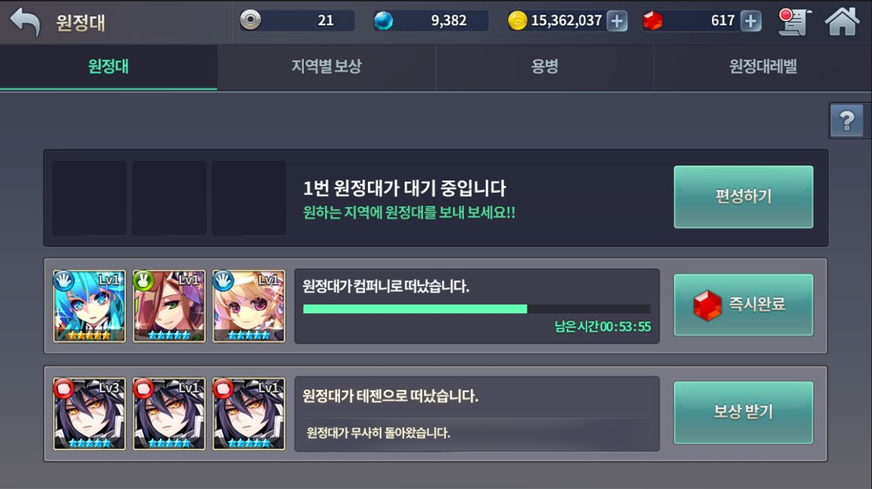
⑮
⑭
⑬
⑫
⑪
⑩
⑨
⑦
⑧
④
⑥
⑤
③
②
①
[원정대 탭] 항목별 설명
[원정대 탭]  UI |  | ① 원정대_편성전 탭 |  | ⑥ 원정대_도착후 텍스트 | ⑪ 원정대_도착후 보상 받기 버튼
 |  | ② 원정대_탐험중 탭 |  | ⑦ 원정대_탐험중 시간 바 | ⑫ 영웅_미선택 이미지
 |  | ③ 원정대_도착후 탭 |  | ⑧ 원정대_탐험중 시간 텍스트 | ⑬ 원정대 편성 내 영웅 이미지
 |  | ④ 원정대_편성전 텍스트 |  | ⑨ 원정대_편성전 편성하기 버튼 | ⑭ 원정대 편성 용병1 이미지
 |  | ⑤ 원정대_탐험중 텍스트 |  | ⑩ 원정대_탐험중 즉시완료 버튼 | ⑮ 원정대 편성 용병2 이미지
번호 | 항목 |  | 규칙
1 | 원정대_편성전 탭 |  | [영웅_미선택 이미지], [원정대_편성전 텍스트], [원정대_편성전 편성하기 버튼]을 출력한다.  편성이 끝나면 [원정대_탐험중 탭]으로 변경된다.
2 | 원정대_탐험중 탭 |  | [원정대 편성 이미지], [원정대_탐험중 텍스트], [원정대_탐험중 시간 바], [원정대_탐험중 시간 텍스트], [원정대_탐험중 즉시완료 버튼]을 출력한다.  해당 탐험 시간이 지나면 [원정대_도착후 탭]으로 변경된다.
3 | 원정대_도착후 탭 |  | [원정대 편성 이미지], [원정대_도착후 텍스트], [원정대_도착후 보상 받기 버튼]을 출력한다.  보상을 받으면 [원정대_편성전 탭]으로 변경된다.
4 | 원정대_편성전 텍스트 |  | 해당 탭 번호를 포함해 텍스트를 출력한다.
5 | 원정대_탐험중 텍스트 |  | 해당 탐험 지역을 포함해 텍스트를 출력한다. 유물 원정대는 왕관 모양을 추가한다.
6 | 원정대_도착후 텍스트 |  | 해당 탐험 지역을 포함해 텍스트를 출력한다.
7 | 원정대_탐험중 시간 바 |  | 남은 시간 / 탐험 시간의 퍼센테이지만큼을 채운 시간 바를 출력한다.
8 | 원정대_탐험중 시간 텍스트 |  | 남은 시간을 출력한다.
9 | 원정대_편성전 편성하기 버튼 |  | [원정대 편성 UI]로 이동한다.
10 | 원정대_탐험중 즉시완료 버튼 |  | [원정대 즉시완료 UI]를 출력한다.
11 | 원정대_도착후 보상 받기 버튼 |  | [원정대 보상 UI]로 이동한다.
14/15 | 원정대 편성 용병 이미지 |  | 용병 미선택시 [영웅_미선택 이미지], 선택시 해당 [영웅 이미지]를 출력한다.

  - 원정대 탭 구조도
즉시완료
즉시완료 UI
편성
편성전
보상
보상 UI
도착후
탐험중
편성 UI
보상
시간
보상 재화 적용

  - 원정대 편성
    - 원정대 편성 UI
①
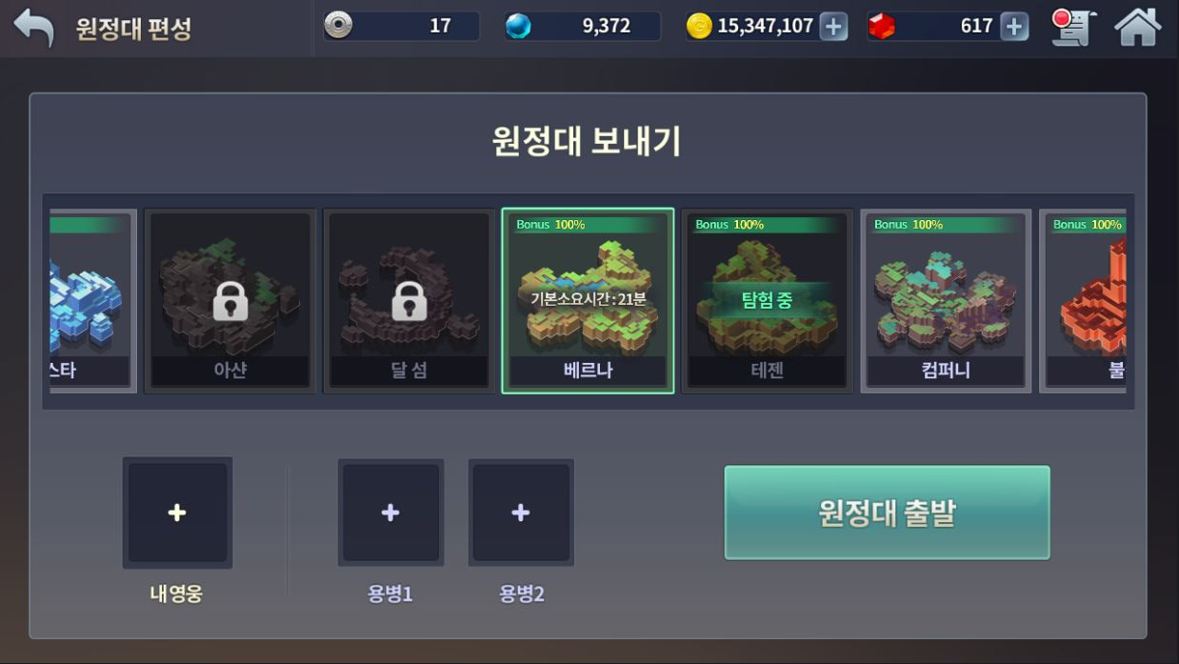
⑨
⑧
④
③
⑩
⑦
⑥
⑤
②
[원정대 편성] 항목별 설명
[원정대 편성]  UI |  | ① 원정대 편성 이름 |  | ⑥ 지역_미오픈 이미지
 |  | ② 원정대 보내기 이름 |  | ⑦ 내 영웅 버튼
 |  | ③ 지역_선택중 이미지 |  | ⑧ 용병1 버튼
 |  | ④ 지역_탐험중 이미지 |  | ⑨ 용병2 버튼
 |  | ⑤ 지역_선택가능 버튼 |  | ⑩ 원정대 출발 버튼
번호 | 항목 |  | 규칙
3 | 지역_선택중 이미지 |  | 선택 중인 지역의 지역보너스, 지역이미지, 기본소요시간을 출력한다.  다른 [지역_선택가능 버튼]을 누르면 [지역_선택가능 버튼]으로 변경된다.
4 | 지역_탐험중 이미지 |  | 탐험 중인 지역의 지역보너스, 지역이미지를 출력하며, 누를 시 해당 지역으로 가운데 정렬한다.
5 | 지역_선택가능 버튼 |  | 지역보너스, 지역이미지를 출력한다. 누를 시 해당 지역으로 가운데 정렬하고, [지역_선택중 이미지]로 변경된다.
6 | 지역_미오픈 이미지 |  | 원정대를 보내지 못하는 지역은 지역잠금이미지를 출력하며, 누를 시 해당 지역으로 가운데 정렬한다.
7 | 내 영웅 버튼 |  | [원정대 영웅 선택 UI]를 출력한다.
8/9 | 용병1 , 용병2 버튼 |  | [원정대 친구 용병 선택 UI]를 출력한다.
10 | 원정대 출발 버튼 |  | [원정대 탭 UI]로 이동하며, 해당 탭은 [원정대_탐험중 탭]으로 변경된다.  내 영웅이 선택되지 않았을 경우, [영웅 미선택 팝업 메시지]를 출력한다.
    - 원정대 편성 순서도
[원정대_편성전 탭]에서
[편성하기] 버튼 클릭
용병을 추가할 것인가?
보낼 지역 선택

T
F
보낼 지역이 열려 있는가?
T
용병1 선택
T
T
선택한 용병이
오늘 사용되었는가?
보낼 지역이 탐험 중인가?

F
F
F
F
내 영웅 선택
용병을 추가할 것인가?
T
T
선택한 영웅이 탐험 중인가?
T
용병2 선택
F
F
자동용병선택이
체크되었나?
선택한 용병이
오늘 사용되었는가?

F
T
원정대 출발

    - 지역 선택
      - 지역 선택 규칙
        - 지역 잠김
원정대 테이블(Expe_Table)에 원정대 각 지역 활성화 파라미터(Expe_Trigger_Tezen ~ Expe_Trigger_MoonIsland) 추가
지역 테이블(Region_Table)에서 보내고자 하는 지역이 열려 있는지 체크해 파라미터 값 변경
- 디폴트 값 false 설정 후 각 지역 첫 스테이지(Region_Tezen_1st ~ Region_MoonIsland_1st)를 확인해 열려 있을 시 각 지역 활성화 파라미터(Expe_Trigger_Tezen ~ Expe_Trigger_MoonIsland) true로 전환
- False 값일 경우 지역 잠김으로 인한 편성 불가능
- True 값일 경우 편성 가능
        - 지역 탐험 중
원정대 테이블(Expe_Table)에 지역_탐험중 파라미터(Expe_On_Region_[해당지역]) 추가
보내고자 하는 지역이 탐험 중인지 체크해 파라미터 값 변경
- 디폴트 값 false 설정 후 원정대를 보내 [탐험중] 상태로 바뀔 때 Expe_On_Region_[해당지역] true로 전환
- True 값일 경우 해당 지역 선택불가
- [보상] 상태 이후 다시 [편성전] 상태로 바뀔 때 false로 전환
        - 지역 디폴트 값
보내고자 하는 지역은 [편성하기] 버튼을 눌러 [원정대 편성 UI]로 이동되면 기본적으로 [Verna]로 설정
[Verna]가 탐험 중일 경우 [Tezen]으로 [Verna], [Tezen]이 모두 탐험 중일 경우 [Company]로 설정

    - 영웅 선택
      - 원정대 영웅 선택 UI
⑮
①
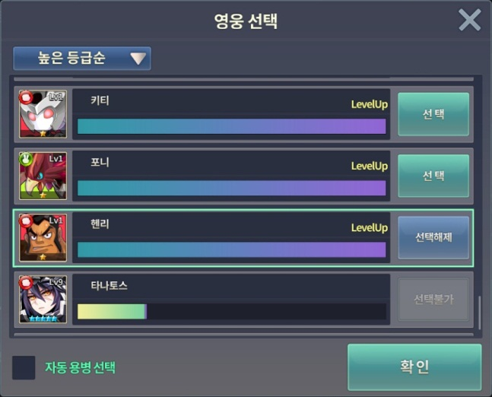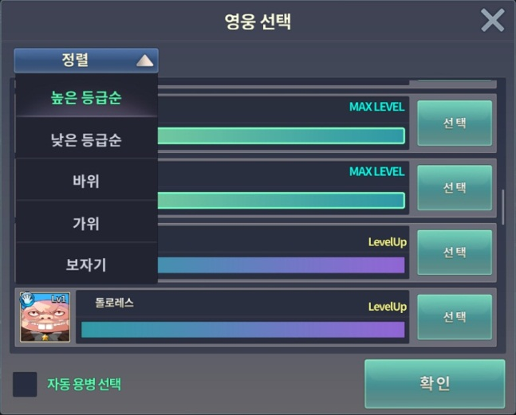
⑦
⑭
⑬
⑫
⑪
⑩
⑨
⑧
⑤
⑥
④
③
②
[원정대 영웅 선택] 항목별 설명
[원정대 영웅 선택]  UI |  | ① 영웅 선택 이름 |  | ⑥ 영웅 선택해제 버튼 | ⑪ 정렬_바위 버튼
 |  | ② 정렬방식선택 버튼리스트 |  | ⑦ 영웅 선택불가 이미지 | ⑫ 정렬_가위 버튼
 |  | ③ 보유 영웅 텍스트/이미지 |  | ⑧ 자동 용병 선택 체크박스 | ⑬ 정렬_보자기 버튼
 |  | ④ 보유 영웅 경험치바 |  | ⑨ 정렬_높은 등급순 버튼 | ⑭ 확인 버튼
 |  | ⑤ 영웅 선택 버튼 |  | ⑩ 정렬_낮은 등급순 버튼 | ⑮ 창 종료 버튼
번호 | 항목 |  | 규칙
2 | 정렬방식선택 버튼리스트 |  | 누르면 화살표가 펼쳐지며, [높은 등급순], [낮은 등급순], [바위], [가위], [보자기] 버튼이 활성화된다.
3 | 보유 영웅 텍스트/이미지 |  | 소유한 영웅 이미지와 텍스트를 출력한다.
4 | 보유 영웅 경험치바 |  | 소유한 영웅의 경험치 바와 해당 원정대를 완료했을 시의 경험치 증가량을 출력한다.  해당 영웅이 레벨 업이 가능할 시 경험치 바 위 ‘LevelUp’ 텍스트를 출력한다.  경험치가 오르지 않는 만렙 영웅일 경우 ‘MAX LEVEL’ 텍스트를 출력한다.
5 | 영웅 선택 버튼 |  | 누르면 [영웅 선택해제 버튼]으로 변경된다.
6 | 영웅 선택해제 버튼 |  | 누르면 [영웅 선택 버튼]으로 변경된다.
7 | 영웅 선택불가 이미지 |  | 다른 원정대를 탐험 중인 영웅은 선택할 수 없다.
8 | 자동 용병 선택 체크박스 |  | 누르면 [자동 용병 선택 팝업 메시지]를 출력한다.
9 | 정렬_높은 등급순 버튼 |  | 누르면 소유한 영웅을 높은 등급순으로 정렬한다.
10 | 정렬_낮은 등급순 버튼 |  | 누르면 소유한 영웅을 낮은 등급순으로 정렬한다.
11 | 정렬_바위 버튼 |  | 누르면 소유한 영웅을 바위 속성을 가진 영웅부터 높은 등급순으로 정렬한다.
12 | 정렬_가위 버튼 |  | 누르면 소유한 영웅을 가위 속성을 가진 영웅부터 높은 등급순으로 정렬한다.
13 | 정렬_보자기 버튼 |  | 누르면 소유한 영웅을 보자기 속성을 가진 영웅부터 높은 등급순으로 정렬한다.
14 | 확인 버튼 |  | [원정대 편성 UI]로 이동하며,  선택된 영웅이 있으면 [내 영웅 버튼]에 선택된 영웅 이미지를 출력한다.
15 | 창 종료 버튼 |  | [원정대 편성 UI]로 이동한다.

      - 영웅 선택 규칙
        - 영웅 탐험중
원정대 테이블(Expe_Table)에 영웅_탐험중 파라미터(Expe_On_Hero_[해당영웅]) 추가
보내고자 하는 영웅이 탐험 중인지 체크해 파라미터 값 변경
- 디폴트 값 false 설정 후 원정대를 보내 [탐험중] 상태로 바뀔 때 Expe_On_Hero_[해당영웅] true로 전환
- True 값일 경우 해당 영웅 선택불가
- [보상] 상태 이후 다시 [편성전] 상태로 바뀔 때 false로 전환
        - 영웅 선택 창 정렬
영웅 선택 창에서 정렬 기준은 [높은 등급순], [낮은 등급순], [바위], [가위], [보자기] 5가지
          - 정렬 디폴트 값
영웅 정렬은 [내 영웅 버튼]을 눌러 [원정대 영웅 선택 UI]를 출력하면, 기본적으로 [높은 등급순]으로 설정
          - [높은/낮은 등급순] 정렬 우선 순위
- 높은 등급순 : 높은 등급 > 높은 레벨 > 바위 > 가위 > 보자기 > ㄱ,ㄴ,ㄷ 순서
- 낮은 등급순 : 낮은 등급 > 낮은 레벨 > 보자기 > 가위 > 바위 > ㄱ,ㄴ,ㄷ 순서
          - [바위/가위/보자기] 정렬 우선 순위
- 바위 : 바위 > 높은 등급 > 높은 레벨 > 가위 > 보자기 > ㄱ,ㄴ,ㄷ 순서
- 가위 : 가위 > 높은 등급 > 높은 레벨 > 보자기 > 바위 > ㄱ,ㄴ,ㄷ 순서
- 보자기 : 보자기 > 높은 등급 > 높은 레벨 > 바위 > 가위 > ㄱ,ㄴ,ㄷ 순서
        - 영웅 미선택 팝업 메시지
보내고자 하는 영웅이 선택되지 않은 상태에서 [원정대 출발] 버튼을 누를 경우 [팝업 메시지] 출력
구분 | 타이틀 | 메시지 | 버튼
영웅 미선택 | 알림 | 원정대원을 선택해주세요. | 확인
- 지역은 디폴트 값(Verna > Tezen > Company)이 있으므로 영웅만 선택하면 [원정대 출발] 가능
- [확인] 버튼을 누를 경우 [원정대 편성 UI]로 이동
    - 친구 용병 선택
      - 원정대 친구 용병 선택 UI
⑮
①
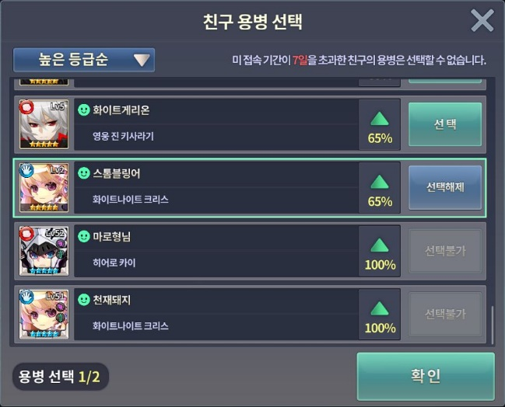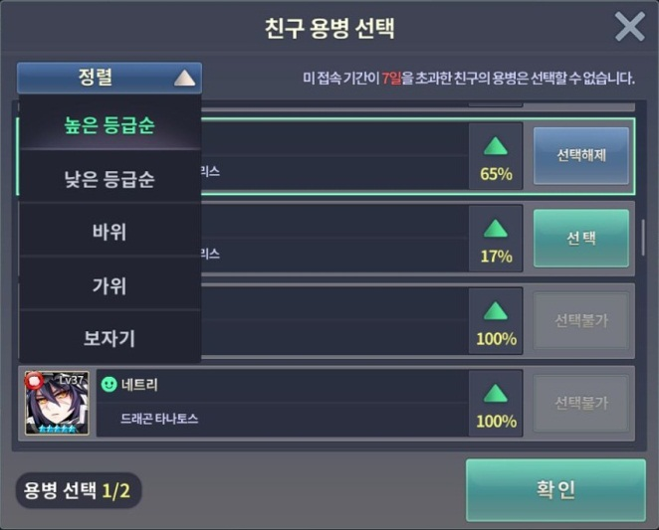
⑭
⑦
⑥
⑤
④
③
②
⑬
⑫
⑪
⑩
⑨
⑧
[원정대 친구 용병 선택] 항목별 설명
[원정대 친구 용병 선택]  UI |  | ① 친구 용병 선택 이름 |  | ⑥ 친구 용병 선택해제 버튼 | ⑪ 정렬_바위 버튼
 |  | ② 정렬방식선택 버튼리스트 |  | ⑦ 친구 용병 선택불가 이미지 | ⑫ 정렬_가위 버튼
 |  | ③ 친구 용병 텍스트/이미지 |  | ⑧ 용병 선택 카운트 텍스트 | ⑬ 정렬_보자기 버튼
 |  | ④ 친구 보너스 이미지 |  | ⑨ 정렬_높은 등급순 버튼 | ⑭ 확인 버튼
 |  | ⑤ 친구 용병 선택 버튼 |  | ⑩ 정렬_낮은 등급순 버튼 | ⑮ 창 종료 버튼
번호 | 항목 |  | 규칙
2 | 정렬방식선택 버튼리스트 |  | 누르면 화살표가 펼쳐지며, [높은 등급순], [낮은 등급순], [바위], [가위], [보자기] 버튼이 활성화된다.
3 | 친구 용병 텍스트/이미지 |  | 친구 영웅 이미지, 이름 텍스트, 영웅 텍스트를 출력한다.
4 | 친구 보너스 이미지 |  | 친구 영웅을 용병으로 사용할 시 보상 보너스 퍼센테이지를 출력한다.
5 | 친구 용병 선택 버튼 |  | 누르면 [친구 용병 선택해제 버튼]으로 변경되고, 용병 선택 카운트를 증가한다.
6 | 친구 용병 선택해제 버튼 |  | 누르면 [친구 용병 선택 버튼]으로 변경되고, 용병 선택 카운트를 감소한다.
7 | 친구 용병 선택불가 이미지 |  | 오늘 사용한 친구 영웅은 용병으로 사용할 수 없다.
8 | 용병 선택 카운트 텍스트 |  | 선택할 때마다 카운트가 하나씩 증가하며, 최대 두 명까지 용병으로 사용할 수 있다.  두 명을 넘게 용병을 선택했을 시 [친구 용병 초과 팝업 메시지]를 출력한다.
9 | 정렬_높은 등급순 버튼 |  | 친구 영웅을 높은 등급순으로 정렬한다.
10 | 정렬_낮은 등급순 버튼 |  | 친구 영웅을 낮은 등급순으로 정렬한다.
11 | 정렬_바위 버튼 |  | 친구 영웅을 바위 속성을 가진 영웅부터 높은 등급순으로 정렬한다.
12 | 정렬_가위 버튼 |  | 친구 영웅을 가위 속성을 가진 영웅부터 높은 등급순으로 정렬한다.
13 | 정렬_보자기 버튼 |  | 친구 영웅을 보자기 속성을 가진 영웅부터 높은 등급순으로 정렬한다.
14 | 확인 버튼 |  | [원정대 편성 UI]로 이동하며, 선택된 용병이 있으면 [용병1 버튼], [용병2 버튼]에  선택된 영웅 이미지를 차례로 출력한다.
15 | 창 종료 버튼 |  | [원정대 편성 UI]로 이동한다.

      - 친구 용병 선택 규칙
        - 친구 용병 사용
원정대 테이블(Expe_Table)에 용병_탐험 파라미터(Expe_On_Merc_[해당친구]) 추가
보내고자 하는 용병이 [오늘] 이미 사용됐는지 체크해 파라미터 값 변경
- 디폴트 값 false 설정 후 원정대를 보내 [탐험중] 상태로 바뀔 때 Expe_On_Merc_[해당친구] true로 전환
- True 값일 경우 해당 용병 선택불가
- AM 05:00 이후 false 전환
        - 친구 용병 초과 팝업 메시지
[용병 선택 카운트 텍스트]가 2/2인 상태에서 [친구 용병 선택 버튼]을 누를 경우 [팝업 메시지] 출력
구분 | 타이틀 | 메시지 | 버튼
친구 용병 초과 | 알림 | 더 이상 용병을 선택할 수 없습니다.  용병은 최대 2명까지만 선택할 수 있습니다. | 확인
- [확인] 버튼을 누를 경우 [원정대 친구 용병 선택 UI]로 이동
        - 자동 용병 선택
자동 용병 선택 체크박스에 체크가 되어 있으면, [사용 가능한 용병] 중 [높은 등급순]으로 자동으로 용병 선택
          - 자동 용병 선택 팝업 메시지
[원정대 영웅 선택 UI]에서 [자동 용병 선택 체크박스]를 누를 경우 [팝업 메시지] 출력
구분 | 타이틀 | 메시지 | 버튼
자동 용병 선택 | 알림 | 선택 가능한 친구의 용병 중  가장 높은 등급의 용병이 자동으로 선택됩니다.  자동 용병 선택 기능을 사용하시겠습니까? | 취소 / 확인
- [가장 높은 등급의 용병]은 강조 표시
- [취소] 버튼을 누를 경우 [원정대 영웅 선택 UI]로 이동
- [확인] 버튼을 누를 경우 [원정대 영웅 선택 UI]로 이동하며, 자동 용병 선택 체크박스에 체크
        - 친구 용병 선택 창 정렬
친구 용병 선택 창에서 정렬 기준은 [높은 등급순], [낮은 등급순], [바위], [가위], [보자기] 5가지
          - 정렬 디폴트 값
친구 용병 정렬은 [용병 버튼]을 눌러 [원정대 친구 용병 선택 UI]를 출력하면, 기본적으로 [높은 등급순]으로 설정
          - [높은/낮은 등급순] 정렬 우선 순위
- 높은 등급순 : 높은 등급 > 높은 레벨 > 바위 > 높은 경험치 > 가위 > 보자기 > ㄱ,ㄴ,ㄷ 순서
- 낮은 등급순 : 낮은 등급 > 낮은 레벨 > 보자기 > 낮은 경험치 > 가위 > 바위 > ㄱ,ㄴ,ㄷ 순서
          - [바위/가위/보자기] 정렬 우선 순위
- 바위 : 바위 > 높은 등급 > 높은 레벨 > 높은 경험치 > 가위 > 보자기 > ㄱ,ㄴ,ㄷ 순서
- 가위 : 가위 > 높은 등급 > 높은 레벨 > 높은 경험치 > 보자기 > 바위 > ㄱ,ㄴ,ㄷ 순서
- 보자기 : 보자기 > 높은 등급 > 높은 레벨 > 높은 경험치 > 바위 > 가위 > ㄱ,ㄴ,ㄷ 순서
  - 원정대 탐험중
[원정대 출발] 버튼을 누를 경우 Expe_On_Region_[해당지역], Expe_On_Hero_[해당영웅], Expe_On_Merc_[해당친구]의 디폴트 값을 true로 변경한 후 [유물] 판정
    - 원정대 탐험중 순서도
원정대 출발

유물 판정

탐험중

F
즉시완료를
할 것인가?
F
T

T
수정이
충분한가?

보상
도착후

    - 유물
원정대 시스템에서의 [유물]이란 원정대가 [탐험중] 상태로 바뀌면서 유물판정을 하고 이에 해당되는 원정대는 [보상] 상태가 되었을 시 [영웅 경험치], [골드], [마나스톤], [고대주화] 중 하나의 보상이 2배가 되는 이벤트를 의미
      - 원정대 유물 UI
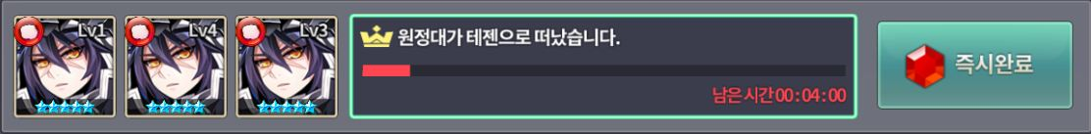
[유물] 판정을 하고 해당되는 원정대는 해당 탭에 왕관 모양을 붙여 [원정대_탐험중 탭]을 출력
[보상] 상태로 바뀔 때 2배가 되는 보상을 표시한 후에 [원정대 보상 UI] 출력

      - 유물 판정 규칙
        - 원정대 레벨에 따른 유물 발견 확률
원정대 테이블(Expe_Table)에 유물 발견 보너스(Relic_Rate_Bonus) 추가
원정대 테이블(Expe_Table)에서 원정대 레벨(Expe_Lv)을 받아
- 디폴트 값 [Relic_Rate_Bonus] = 1 로 설정
- Expe_Lv 5~8일 경우 [Relic_Rate_Bonus] = 1.15
- Expe_Lv 9 이상일 경우 [Relic_Rate_Bonus] = 1.3
        - 유물 판정
원정대 테이블(Expe_Table)에 유물 발견 확률(Relic_Rate), 유물 파라미터(Expe_On_Relic) 추가
원정대 테이블(Expe_Table)에서 유물 발견 보너스(Relic_Rate_Bonus)를 받아
- 디폴트 값 [Relic_Rate] 설정 후, 난수를 생성.
- 이 난수가 [Relic_Rate] * [Relic_Rate_Bonus]보다 낮을 시 유물 파라미터(Expe_On_Relic) true로 변경
- True 값일 경우, 해당 원정대는 [유물] 이벤트를 추가해 [탐험중] 상태로 변경
- False 값일 경우, 해당 원정대는 [유물] 이벤트를 추가하지 않고 [탐험중] 상태로 변경
    - 시간
      - 지역별 기본 탐험 시간 테이블
Region | Time
Verna | 1800
Tezen | 3600
Company | 7200
Vulcan | 14400
Poose | 36000
Glory | 21600
Girgas | 10800
Nereid | 7200
Lista | 5400
Ashan | 14400
MoonIsland | 3600
      - 강행군
원정대 시스템에서의 [강행군]은 [탐험 시간]을 줄여주는 [로드 마스터리]
“원정대가 원정에 걸리는 시간이 [강행군 계수]만큼 감소합니다.”
        - 강행군 테이블
강행군 | 레벨 | 1 | 2 | 3 | 4 | 5 | 6 | 7 | 8 | 9 | 10 | 11 | 12 | 13 | 14 | 15
강행군 | 계수 | 1% | 2% | 3% | 4% | 5% | 6% | 7% | 8% | 9% | 10% | 11% | 12% | 13% | 14% | 15%

      - 시간 규칙
        - 탐험 시간
원정대 테이블(Expe_Table)에 탐험 시간(Expe_Time_[해당지역]) 추가
원정대 테이블(Expe_Table)에서 지역별 기본 탐험 시간 테이블(Expe_Region_Time_Table)
로드 테이블(Lord_Table)에서 로드 마스터리 지원 강행군 레벨(Lord_Mastery_Support_ForMarch_Lv)
이벤트 테이블(Event_Table)에서 원정대 탐험 시간 계수(Event_Expe_Time)를 받아
Expe_Time_[해당지역] = Expe_Region_Time_[해당지역] * (100 - Lord_Mastery_Support_ForMarch_Factor)% * (Event_Expe_Time)
* 소수점 이하는 버림
        - 남은 시간
원정대 테이블(Expe_Table)에 남은 시간(Expe_On_Time_[해당지역]) 추가
- 디폴트 값 Expe_Time_[해당지역] 으로 설정하고 1초 간격으로 남은 시간 설정
Expe_On_Time_[해당지역] = Expe_On_Time_[해당지역] - 1
        - 시간 바
Expe_On_Time_[해당지역] / Expe_Time_[해당지역] 의 퍼센테이지를 계산해 바의 형태로 출력
        - 시간 텍스트
Expe_On_Time_[해당지역]을 [hh:mm:ss] 의 형태로 출력
    - 즉시완료
원정대 시스템에서의 [즉시완료]란 유료 재화인 [수정]을 소모하여 [탐험중] 상태를 즉시 [보상] 상태로 바꿈을 의미
      - 원정대 즉시완료 UI
①
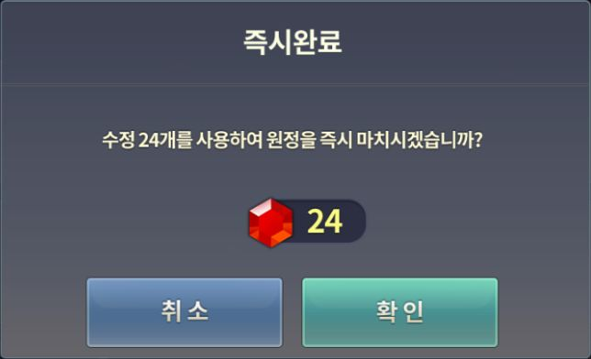
⑤
④
③
②
[원정대 즉시완료] 항목별 설명
[원정대 즉시완료]  UI |  | ① 원정대 즉시완료 이름 |  | ③ 즉시완료 소모 수정 텍스트/이미지 | ⑤ 확인 버튼
 |  | ② 즉시완료 텍스트 |  | ④ 취소 버튼
번호 | 항목 |  | 규칙
2 | 즉시완료 텍스트 |  | 즉시완료 소모 수정 개수를 넣어 즉시완료 텍스트를 출력한다.
3 | 즉시완료 소모 수정 텍스트/이미지 |  | 수정 이미지와 즉시완료 소모 수정 개수를 출력한다.
4 | 취소 버튼 |  | [원정대 탭 UI]로 이동한다.
5 | 확인 버튼 |  | 성공시 [원정대 보상 UI]로 이동한다.  실패시 [즉시완료 실패 팝업 메시지]를 출력한다.

      - 즉시완료 규칙
        - 원정대 레벨에 따른 즉시완료 비용 감소
원정대 테이블(Expe_Table)에 즉시완료 비용 감소 계수(Cost_Imme_Factor) 추가
원정대 테이블(Expe_Table)에서 원정대 레벨(Expe_Lv)을 받아
- 디폴트 값 [Cost_Imme_Factor] = 1 로 설정
- Expe_Lv 3~5일 경우 [Cost_Imme_Factor] = 0.9
- Expe_Lv 6 이상일 경우 [Cost_Imme_Factor] = 0.8

        - 즉시완료 소모 수정 개수
원정대 테이블(Expe_Table)에 즉시완료 소모 수정 개수(Cost_Imme) 추가
원정대 테이블(Expe_Table)에서 남은 시간(Expe_On_Time_[해당지역]), 즉시완료 비용 감소 계수(Cost_Imme_Factor)를 받아
[Cost_Imme] = (Expe_On_Time_[해당지역] / 60) * [Cost_Imme_Factor]
* 소수점 이하는 버림

        - 즉시완료 성공/실패
[확인] 버튼을 눌렀을 시 로드 테이블(Lord_Table)에서 보유 수정 개수(Lord_Crystal)를 받아 [Cost_Imme]와 비교
          - 즉시완료 성공
[Lord_Crystal] ≥ [Cost_Imme] 일 경우 즉시완료 성공
[Lord_Crystal] = [Lord_Crystal] – [Cost_Imme]
[탐험중] 상태를 [보상] 상태로 즉시 이동
          - 즉시완료 실패
[Lord_Crystal] < [Cost_Imme] 일 경우 즉시완료 실패 [팝업 메시지] 출력
구분 | 타이틀 | 메시지 | 버튼
즉시완료 실패 | 알림 | 수정이 부족합니다.  구매를 위해 상점으로 이동하시겠습니까? | 취소 / 확인
[확인] 버튼을 눌렀을 시 [상점_수정 상점]으로 이동한다.
[취소] 버튼을 눌렀을 시 [원정대 탭 UI]로 이동한다.

  - 원정대 도착후
Expe_On_Time_[해당지역] = 0 이 되면 [탐험중] 상태를 [도착후] 상태로 이동
[원정대 탭]의 [원정대_탐험중 탭]을 [원정대_도착후 탭]으로 변경
[원정대_도착후 보상 받기] 버튼을 누르면 [도착후] 상태를 [보상] 상태로 이동

  - 원정대 보상
    - 원정대 보상 UI
④
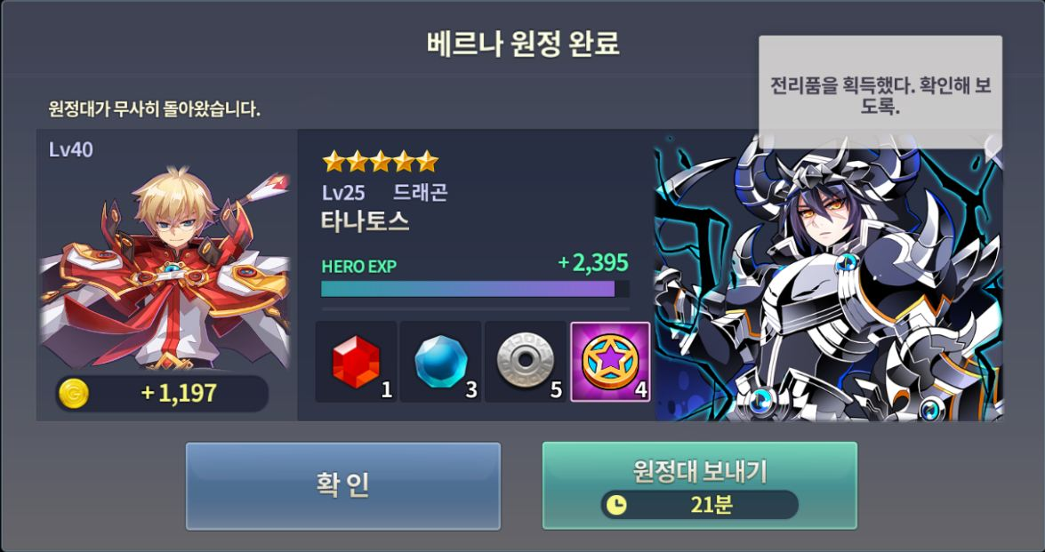
⑬
⑫
⑪
⑩
⑨
⑧
⑦
⑥
⑤
③
②
①
[원정대 보상] 항목별 설명
[원정대 보상]  UI |  | ① 지역 보상 텍스트 |  | ⑥ 영웅 경험치 보상 텍스트/경험치 바 | ⑪ 이벤트 주화 보상 이미지
 |  | ② 보상 텍스트 |  | ⑦ 골드 보상 텍스트/이미지 | ⑫ 확인 버튼
 |  | ③ 로드 레벨 텍스트/이미지 |  | ⑧ 수정 보상 이미지 | ⑬ 원정대 보내기 버튼
 |  | ④ 영웅 이미지 |  | ⑨ 마나스톤 보상 이미지
 |  | ⑤ 영웅 정보 이미지 |  | ⑩ 고대주화 보상 이미지
번호 | 항목 |  | 규칙
1 | 지역 보상 텍스트 |  | 탐험을 완료한 지역이름을 넣어서 지역 보상 텍스트를 출력한다.
3 | 로드 레벨 텍스트/이미지 |  | 로드의 레벨과 현재 끼고 있는 코스튬을 출력한다.
4 | 영웅 이미지 |  | 탐험을 완료한 영웅의 이미지와 대사를 출력한다.
5 | 영웅 정보 이미지 |  | 탐험을 완료한 영웅의 등급, 레벨, 이름을 출력한다.
6 | 영웅 경험치 보상 텍스트/경험치 바 |  | 해당 원정대로 얻은 영웅 경험치를 텍스트로, 해당 영웅의 경험치 변화를 바의 형태로 출력한다.
7 | 골드 보상 텍스트/이미지 |  | 해당 원정대로 얻은 골드를 이미지와 텍스트로 출력한다.
8 | 수정 보상 이미지 |  | 해당 원정대로 수정을 얻었을 시, 얻은 수정을 이미지로 출력한다.
9 | 마나스톤 보상 이미지 |  | 해당 원정대로 얻은 마나스톤을 이미지로 출력한다.
10 | 고대주화 보상 이미지 |  | 해당 원정대로 얻은 고대주화를 이미지로 출력한다.
11 | 이벤트 주화 보상 이미지 |  | 해당 원정대로 얻은 이벤트 주화를 이미지로 출력한다.
12 | 확인 버튼 |  | 누르면 보상 재화를 적용하고 [원정대 탭 UI]로 이동하며,  해당 탭은 [원정대_편성전 탭]으로 변경된다.
13 | 원정대 보내기 버튼 |  | 해당 지역의 탐험 시간을 출력하고, 누르면 지역과 영웅을 유지한 채로 원정대를 다시 보낸다.  자동 용병 선택이 체크되었을 경우에만 용병을 사용한다.

    - 일반 보상
원정대 시스템에서의 [일반 보상]이란 [영웅 경험치]와 [골드]를 의미
일반 보상 공식 = (100 + 영지보너스% + 용병1보너스% + 용병2보너스% + 통찰력%) * (지역계수) * (원정대보너스 계수)
* 소수점은 버림
      - 용병 보너스 테이블
용병 보너스
등급 | 레벨 | 보너스 | 등급 | 레벨 | 보너스
1성 | 1~9 | 1% | 4성 | 1~9 | 36%
1성 | 10~19 | 2% | 4성 | 10~19 | 40%
1성 | 20~29 | 3% | 4성 | 20~29 | 44%
1성 | 30 | 4% | 4성 | 30~39 | 48%
2성 | 1~9 | 6% | 4성 | 40~49 | 52%
2성 | 10~19 | 8% | 4성 | 50~59 | 56%
2성 | 20~29 | 10% | 4성 | 60 | 60%
2성 | 30~39 | 12% | 5성 | 1~9 | 65%
2성 | 40 | 14% | 5성 | 10~19 | 70%
3성 | 1~9 | 17% | 5성 | 20~29 | 75%
3성 | 10~19 | 20% | 5성 | 30~39 | 80%
3성 | 20~29 | 23% | 5성 | 40~49 | 85%
3성 | 30~39 | 26% | 5성 | 50~59 | 90%
3성 | 40~49 | 29% | 5성 | 60~69 | 95%
3성 | 50 | 32% | 5성 | 70 | 100%
각성 | 1~70 | 100%

      - 통찰력
원정대 시스템에서의 [통찰력]은 [일반 보상]을 올려주는 [로드 마스터리]
“원정대를 통해 획득하는 골드, 영웅 경험치가 [통찰력 계수]만큼 증가합니다”
        - 통찰력 테이블
통찰력 | 레벨 | 1 | 2 | 3 | 4 | 5 | 6 | 7 | 8 | 9 | 10 | 11 | 12 | 13 | 14 | 15
통찰력 | 계수 | 0.6% | 1.2% | 1.8% | 2.4% | 3% | 3.6% | 4.2% | 4.8% | 5.4% | 6% | 6.6% | 7.2% | 7.8% | 8.4% | 9%

      - 지역별 일반 보상 계수 테이블
지역별 일반 보상 계수
Region | HeroExp | Gold
Verna | 6.6 | 3.3
Tezen | 12.72 | 6.36
Company | 21.5 | 10.75
Vulcan | 39.65 | 19.82
Poose | 74.4 | 37.2
Glory | 56.16 | 28.08
Girgas | 74.4 | 18.36
Nereid | 27.26 | 13.63
Lista | 23.98 | 11.99
Ashan | 51.74 | 25.87
MoonIsland | 19.2 | 9.6

      - 일반 보상 규칙
        - 원정대 레벨에 따른 원정대 보너스 계수
원정대 테이블(Expe_Table)에 원정대 보너스(Expe_Lv_Bonus) 추가
원정대 테이블(Expe_Table)에서 원정대 레벨(Expe_Lv)을 받아
- 디폴트 값 [Expe_Lv_Bonus] = 1 로 설정
- Expe_Lv 2~6일 경우 [Expe_Lv_Bonus] = 1.1
- Expe_Lv 7 이상일 경우 [Expe_Lv_Bonus] = 1.2
        - 영웅 경험치 보상
원정대 테이블(Expe_Table)에 영웅 경험치 보상(Expe_Reward_HeroExp) 추가
지역 테이블(Region_Table)에서 지역 보너스(Region_[해당지역]_Bonus), 지역 영웅 경험치 계수(Region_Reward_[해당지역]_HeroExp)
용병 테이블(Merc_Table)에서 용병 보너스(Merc_[해당친구]_Bonus)
로드 테이블(Lord_Table)에서 로드 마스터리 지원 통찰력 레벨(Lord_Mastery_Support_Insight_Lv)
원정대 테이블(Expe_Table)에서 원정대 해당 용병(Expe_On_Merc_[해당친구]), 원정대 레벨(Expe_Lv)을 받아
Expe_Reward_HeroExp = (100 + Region_[해당지역]_Bonus + Merc_[해당친구]_Bonus + Merc_[해당친구]_Bonus + Lord_Mastery_Support_Insight_Factor) * Region_Reward_[해당지역]_HeroExp * Expe_Lv_Bonus * 소수점은 버림
        - 골드 보상
원정대 테이블(Expe_Table)에 골드 보상(Expe_Reward_Gold) 추가
지역 테이블(Region_Table)에서 지역 보너스(Region_[해당지역]_Bonus), 지역 골드 계수(Region_Reward_[해당지역]_Gold)
용병 테이블(Merc_Table)에서 용병 보너스(Merc_[해당친구]_Bonus)
로드 테이블(Lord_Table)에서 로드 마스터리 지원 통찰력 레벨(Lord_Mastery_Support_Insight_Lv)
원정대 테이블(Expe_Table)에서 원정대 해당 용병(Expe_On_Merc_[해당친구]), 원정대 레벨(Expe_Lv)을 받아
Expe_Reward_Gold = (100 + Region_[해당지역]_Bonus + Merc_[해당친구]_Bonus + Merc_[해당친구]_Bonus + Lord_Mastery_Support_Insight_Factor) * Region_Reward_[해당지역]_Gold * Expe_Lv_Bonus * 소수점은 버림
    - 추가 보상
원정대 시스템에서의 [추가 보상]이란 [수정], [마나스톤], [고대주화]를 의미
      - 지역별 추가 보상 배열 테이블
지역별 추가 보상 배열
Region | Crystal | Manastone | Ancoin
Verna | 1~2 | 2~3 | 1~4
Tezen | 1~3 | 4~6 | 3~6
Company | 3~5 | 7~9 | 6~11
Vulcan | 6~8 | 13~16 | 12~19
Poose | 11~13 | 25~30 | 24~35
Glory | 8~10 | 19~23 | 18~27
Girgas | 5~7 | 12~15 | 11~18
Nereid | 4~6 | 9~11 | 8~13
Lista | 3~5 | 8~10 | 7~12
Ashan | 8~10 | 17~21 | 16~25
MoonIsland | 2~4 | 6~8 | 5~9

      - 추가 보상 규칙
        - 수정
          - 숙련 원정대
원정대 시스템에서의 [숙련 원정대]는 [수정 발견 확률]을 올려주는 [로드 마스터리]
“원정대를 통해 수정을 발견할 확률이 [숙련 원정대 계수]만큼 증가합니다”
원정대 테이블(Expe_Table)에 수정 발견 확률(Crystal_Rate) 추가
로드 테이블(Lord_Table)에서 로드 마스터리 지원 숙련 원정대 레벨(Lord_Mastery_Support_SkilledExpe_Lv)을 받아
- 디폴트 값 [Crystal_Rate] 설정 후, [Crystal_Rate] = [Crystal_Rate] * (100 + Lord_Mastery_Support_SkilledExpe_Factor)
            - 숙련 원정대 테이블
숙련  원정대 | 레벨 | 1 | 2 | 3 | 4 | 5 | 6 | 7 | 8 | 9 | 10 | 11 | 12 | 13 | 14 | 15
숙련  원정대 | 계수 | 6% | 12% | 18% | 24% | 30% | 36% | 42% | 48% | 54% | 60% | 66% | 72% | 78% | 84% | 90%

          - 원정대 레벨에 따른 수정 발견 확률
원정대 테이블(Expe_Table)에 수정 발견 보너스(Crystal_Rate_Bonus) 추가
원정대 테이블(Expe_Table)에서 원정대 레벨(Expe_Lv)을 받아
- 디폴트 값 [Crystal_Rate_Bonus] = 1 로 설정
- Expe_Lv 4~7일 경우 [Crystal_Rate_Bonus] = 1.1
- Expe_Lv 8 이상일 경우 [Crystal_Rate_Bonus] = 1.2
          - 수정 판정
원정대 테이블(Expe_Table)에 수정 보상 파라미터(Expe_On_Crystal) 추가
원정대 테이블(Expe_Table)에서 수정 발견 확률(Crystal_Rate), 수정 발견 보너스(Crystal_Rate_Bonus)를 받아
- 디폴트 값 false 설정 후, 난수를 생성.
- 이 난수가 [Crystal_Rate] * [Crystal_Rate_Bonus]보다 낮을 시 수정 보상 파라미터(Expe_On_Crystal) true로 변경
          - 수정 보상
원정대 테이블(Expe_Table)에 수정 보상(Expe_Reward_Crystal) 추가
원정대 테이블(Expe_Table)에서 수정 보상 파라미터(Expe_On_Crystal)을 받아
False 값일 경우, Expe_Reward_Crystal = 0
True 값일 경우, 지역 테이블(Region_Table)에서 지역 수정 보상 배열(Region_Reward_[해당지역]_Crystal_Array)을 받아 다시 난수를 생성해 각 지역 수정 보상 확률분포에 맞는 [Expe_Reward_Crystal] 산출
예를 들어, Verna에 원정대를 보냈다면 [Region_Reward_Verna_Crystal_Array]가 1, 2이므로
- 0 ≤ (난수값) < 1/2 이면 [Expe_Reward_Crystal] = 1
- 1/2 ≤ (난수값) ≤ 1 이면 [Expe_Reward_Crystal] = 2
        - 마나스톤 보상
원정대 테이블(Expe_Table)에 마나스톤 보상(Expe_Reward_Manastone) 추가
지역 테이블(Region_Table)에서 지역 마나스톤 보상 배열(Region_Reward_[해당지역]_Manastone_Array)을 받아
난수를 생성해 각 지역 마나스톤 보상 확률분포에 맞는 [Expe_Reward_Manastone] 산출
예를 들어, Tezen에 원정대를 보냈다면, [Region_Reward_Tezen_Manastone_Array]가 4, 5, 6이므로
- 0 ≤ (난수값) < 1/3 이면 [Expe_Reward_Manastone] = 4
- 1/3 ≤ (난수값) < 2/3 이면 [Expe_Reward_Manastone] = 5
- 2/3 ≤ (난수값) ≤ 1 이면 [Expe_Reward_Manastone] = 6
        - 고대주화 보상
원정대 테이블(Expe_Table)에 고대주화 보상(Expe_Reward_Ancoin) 추가
지역 테이블(Region_Table)에서 지역 고대주화 보상 배열(Region_Reward_[해당지역]_Ancoin_Array)을 받아
난수를 생성해 각 지역 고대주화 보상 확률분포에 맞는 [Expe_Reward_Ancoin] 산출
예를 들어, Verna에 원정대를 보냈다면, [Region_Reward_Verna_Ancoin_Array]가 1, 2, 3, 4이므로
- 0 ≤ (난수값) < 1/4 이면 Expe_Reward_Ancoin = 1
- 1/4 ≤ (난수값) < 1/2 이면 Expe_Reward_Ancoin = 2
- 1/2 ≤ (난수값) < 3/4 이면 Expe_Reward_Ancoin = 3
- 3/4 ≤ (난수값) ≤ 1 이면 Expe_Reward_Ancoin = 4
    - 유물 적용 규칙
원정대 테이블(Expe_Table)에서 유물 파라미터(Expe_On_Relic)을 받아
이 파라미터가 True가 되어, [유물] 이벤트가 적용된 원정대의 경우
난수를 생성해 [영웅 경험치], [골드], [마나스톤], [고대주화] 중 하나의 보상을 2배로 적용
- 0 ≤ (난수값) < 1/4 이면 [Expe_Reward_HeroExp] = [Expe_Reward_HeroExp] * 2
- 1/4 ≤ (난수값) < 1/2 이면 [Expe_Reward_Gold] = [Expe_Reward_Gold] * 2
- 1/2 ≤ (난수값) < 3/4 이면 [Expe_Reward_Manastone] = [Expe_Reward_Manastone] * 2
- 3/4 ≤ (난수값) ≤ 1 이면 [Expe_Reward_Ancoin] = [Expe_Reward_Ancoin] * 2
    - 보상 재화 출력
      - 영웅 경험치 텍스트
영웅 테이블(Hero_Table)에서 해당 영웅 경험치(Hero_[해당영웅]_Exp), 해당 영웅 최대 경험치(Hero_[해당영웅]_Exp_Max)
원정대 테이블(Expe_Table)에서 영웅 경험치 보상(Expe_Reward_HeroExp)을 받아
- [Hero_[해당영웅]_Exp_Max] > [Hero_[해당영웅]_Exp] + [Expe_Reward_HeroExp] 일 경우
[Expe_Reward_HeroExp] = [Expe_Reward_HeroExp]
- [Hero_[해당영웅]_Exp_Max] ≤ [Hero_[해당영웅]_Exp] + [Expe_Reward_HeroExp] 일 경우
[Expe_Reward_HeroExp] = [Hero_[해당영웅]_Exp_Max] – [Hero_[해당영웅]_Exp]
[Expe_Reward_HeroExp]를 [1000 단위 구분 기호(,)] 의 형태로 출력
      - 골드 텍스트
[Expe_Reward_Gold]를 [1000 단위 구분 기호(,)] 의 형태로 출력
      - 수정 이미지
- [Expe_Reward_Crystal] = 0 일 경우, 아무 것도 출력하지 않음
- [Expe_Reward_Crystal] ≠ 0 일 경우, [Expe_Reward_Crystal]을 출력
      - 마나스톤 이미지
[Expe_Reward_Manastone]을 출력
      - 고대주화 이미지
[Expe_Reward_Ancoin]을 출력

  - 원정대 편성전
[원정대 보상 UI]에서 [확인] 버튼을 눌렀을 시, 보상 재화를 적용하고 [보상] 상태를 [편성전] 상태로 이동
[원정대 탭]의 해당 [원정대_도착후 탭]을 [원정대_편성전 탭]으로 변경
[즉시완료]의 경우는 해당 [원정대_탐험중 탭]을 [원정대_편성전 탭]으로 변경
원정대 테이블(Expe_Table)에서 지역_탐험중 파라미터(Expe_On_Region_[탐험지역]), 영웅_탐험중 파라미터(Expe_On_Hero_[해당영웅])을 false로 전환
    - 보상 재화 적용
      - 영웅 경험치
영웅 테이블(Hero_Table)에서 해당 영웅 경험치(Hero_[해당영웅]_Exp), 해당 영웅 최대 경험치(Hero_[해당영웅]_Exp_Max)
원정대 테이블(Expe_Table)에서 영웅 경험치 보상(Expe_Reward_HeroExp)을 받아
- [Hero_[해당영웅]_Exp_Max] > [Hero_[해당영웅]_Exp] + [Expe_Reward_HeroExp] 일 경우
[Hero_[해당영웅]_Exp] = [Hero_[해당영웅]_Exp] + [Expe_Reward_HeroExp]
- [Hero_[해당영웅]_Exp_Max] ≤ [Hero_[해당영웅]_Exp] + [Expe_Reward_HeroExp] 일 경우
[Hero_[해당영웅]_Exp] = [Hero_[해당영웅]_Exp_Max]
      - 골드
로드 테이블(Lord_Table)에서 보유 골드(Lord_Gold)
원정대 테이블(Expe_Table)에서 골드 보상(Expe_Reward_Gold)을 받아
[Lord_Gold] = [Lord_Gold] + [Expe_Reward_Gold]
      - 수정
로드 테이블(Lord_Table)에서 보유 수정(Lord_Crystal)
원정대 테이블(Expe_Table)에서 수정 보상(Expe_Reward_Crystal)을 받아
[Lord_Crystal] = [Lord_Crystal] + [Expe_Reward_Crystal]
      - 마나스톤
로드 테이블(Lord_Table)에서 보유 마나스톤(Lord_Manastone)
원정대 테이블(Expe_Table)에서 마나스톤 보상(Expe_Reward_Manastone)을 받아
[Lord_Manastone] = [Lord_Manastone] + [Expe_Reward_Manastone]
      - 고대주화
로드 테이블(Lord_Table)에서 보유 고대주화(Lord_Ancoin)
원정대 테이블(Expe_Table)에서 고대주화 보상(Expe_Reward_Ancoin)을 받아
[Lord_Ancoin] = [Lord_Ancoin] + [Expe_Reward_Ancoin]
- 원정대 시스템 지역별 보상 탭
  - 원정대 지역별 보상 탭 UI
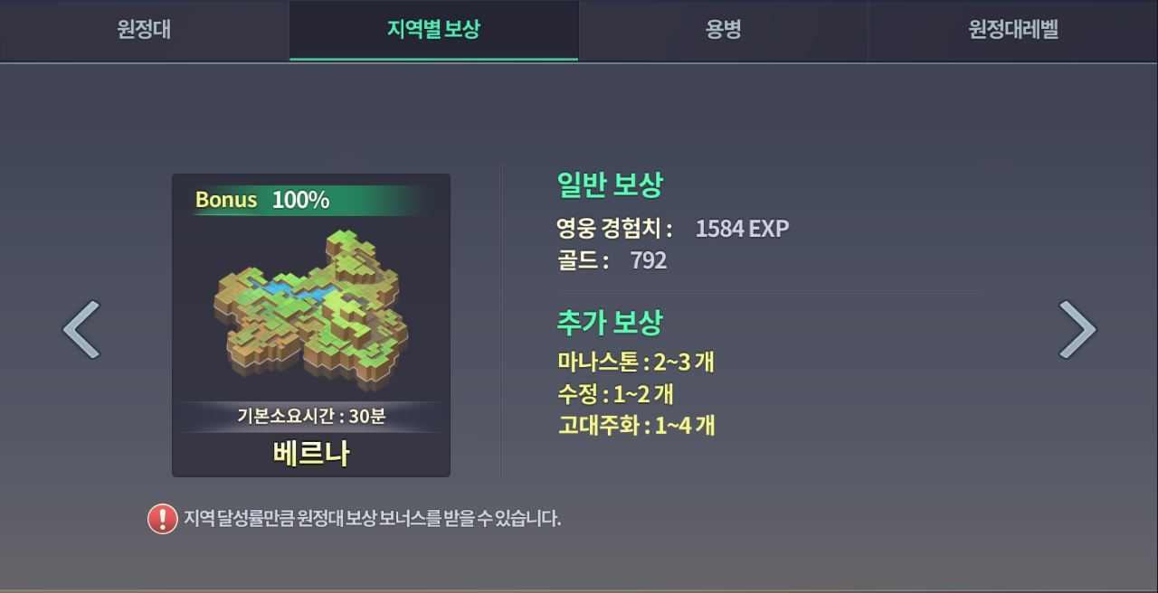
⑩
⑨
⑧
⑦
⑥
⑤
④
③
②
①
[원정대 지역별 보상 탭] 항목별 설명
[지역별 보상 탭]  UI |  | ① 원정대 탭 버튼 |  | ⑥ 지역별 보상 안내 텍스트
 |  | ② 지역별 보상 탭 이름 |  | ⑦ 일반 보상 텍스트
 |  | ③ 용병 탭 버튼 |  | ⑧ 추가 보상 텍스트
 |  | ④ 원정대레벨 탭 버튼 |  | ⑨ 이전 지역 버튼
 |  | ⑤ 지역 텍스트/이미지 |  | ⑩ 다음 지역 버튼
번호 | 항목 |  | 규칙
1 | 원정대 탭 버튼 |  | [원정대 탭 UI]로 이동한다.
3 | 용병 탭 버튼 |  | [용병 탭 UI]로 이동한다.
4 | 원정대레벨 탭 버튼 |  | [원정대레벨 탭 UI]로 이동한다.
5 | 지역 텍스트/이미지 |  | 지역보너스, 기본소요시간, 지역이름을 텍스트로 포함한 지역 이미지를 출력한다.
7 | 일반 보상 텍스트 |  | 해당 지역 영웅 경험치 보상, 골드 보상을 출력한다.
8 | 추가 보상 텍스트 |  | 해당 지역 마나스톤 보상 배열, 수정 보상 배열, 고대주화 보상 배열을 출력한다.
9 | 이전 지역 버튼 |  | 지역 리스트에서 이전 지역을 출력한다.
10 | 다음 지역 버튼 |  | 지역 리스트에서 다음 지역을 출력한다.

  - 지역별 보상 출력
    - 지역
      - 지역 보너스
지역 테이블(Region_Table)에서 지역 보너스(Region_[해당지역]_Bonus)를 받아서 출력
미오픈 지역은 지역 보너스를 출력하지 않음
      - 기본 소요 시간
원정대 테이블(Expe_Table)에서 탐험 시간(Expe_Time_[해당지역])을 받아 [mm] 의 형태로 출력
      - 지역 리스트
[Verna]에서 [MoonIsland]까지 이어지는 순환 고리 형태
[Verna] -> [Tezen] -> [Company] -> [Vulcan] -> [Poose] -> [Glory] -> [Girgas]
-> [Nereid] -> [Lista] -> [Ashan] -> [MoonIsland] -> [Verna] -> …
      - 지역 디폴트 값
[지역별 보상 탭 버튼]을 눌러 [지역별 보상 탭 UI]로 이동되면, 기본적으로 [Verna]로 출력
    - 일반 보상
      - 영웅 경험치
지역 테이블(Region_Table)에서 지역 보너스(Region_[해당지역]_Bonus), 지역 영웅 경험치 계수(Region_Reward_[해당지역]_HeroExp)
로드 테이블(Lord_Table)에서 로드 마스터리 지원 통찰력 레벨(Lord_Mastery_Support_Insight_Lv)
원정대 테이블(Expe_Table)에서 원정대 레벨(Expe_Lv)을 받아
{(100 + Region_[해당지역]_Bonus + Lord_Mastery_Support_Insight_Factor) * Region_Reward_[해당지역]_HeroExp * Expe_Lv_Bonus} 을 계산해 [1000 단위 구분 기호(,)] 의 형태로 출력
      - 골드
지역 테이블(Region_Table)에서 지역 보너스(Region_[해당지역]_Bonus), 지역 골드 계수(Region_Reward_[해당지역]_Gold)
로드 테이블(Lord_Table)에서 로드 마스터리 지원 통찰력 레벨(Lord_Mastery_Support_Insight_Lv)
원정대 테이블(Expe_Table)에서 원정대 레벨(Expe_Lv)을 받아
{(100 + Region_[해당지역]_Bonus + Lord_Mastery_Support_Insight_Factor) * Region_Reward_[해당지역]_Gold * Expe_Lv_Bonus} 을 계산해 [1000 단위 구분 기호(,)] 의 형태로 출력
    - 추가 보상
      - 수정
지역 테이블(Region_Table)에서 지역 수정 보상 배열(Region_Reward_[해당지역]_Crystal_Array)를 받아서 출력
      - 마나스톤
지역 테이블(Region_Table)에서 지역 마나스톤 보상 배열(Region_Reward_[해당지역]_Manastone_Array)를 받아서 출력
      - 고대주화
지역 테이블(Region_Table)에서 지역 고대주화 보상 배열(Region_Reward_[해당지역]_Ancoin_Array)를 받아서 출력
- 원정대 시스템 용병 탭
  - 원정대 용병 탭 UI
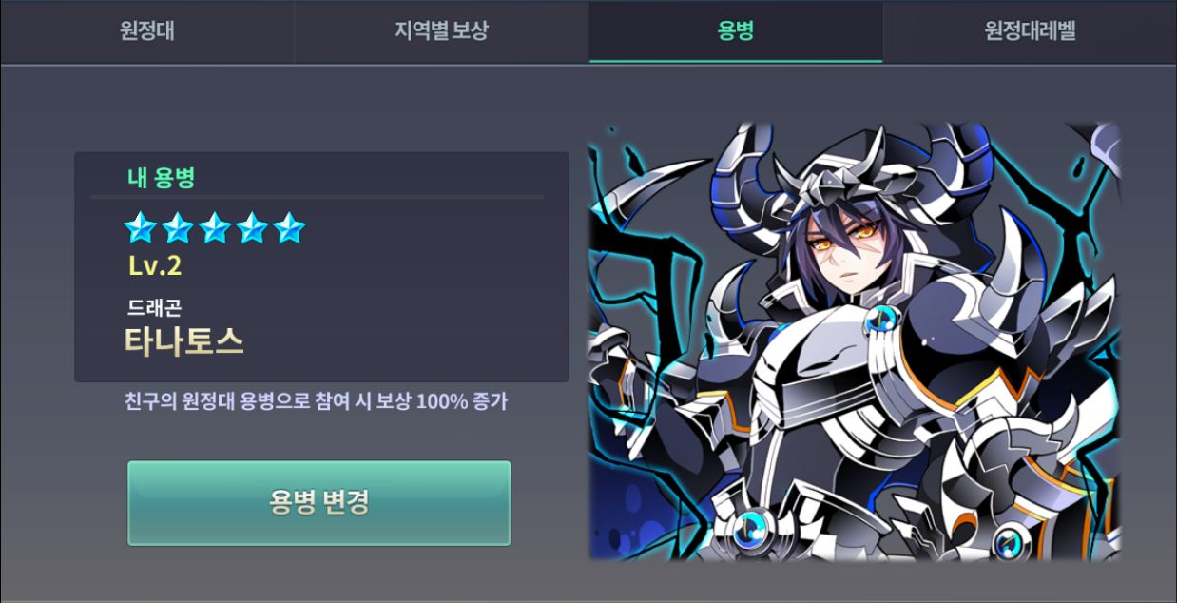
⑧
⑦
⑥
④
⑤
③
②
①
[원정대 용병 탭] 항목별 설명
[용병 탭]  UI |  | ① 원정대 탭 버튼 |  | ⑥ 용병 보너스 텍스트
 |  | ② 지역별 보상 탭 버튼 |  | ⑦ 용병 일러 이미지
 |  | ③ 용병 탭 이름 |  | ⑧ 용병 변경 버튼
 |  | ④ 원정대레벨 탭 버튼
 |  | ⑤ 용병 텍스트/이미지
번호 | 항목 |  | 규칙
1 | 원정대 탭 버튼 |  | [원정대 탭 UI]로 이동한다.
2 | 지역별 보상 탭 버튼 |  | [지역별 보상 탭 UI]로 이동한다.
4 | 원정대레벨 탭 버튼 |  | [원정대레벨 탭 UI]로 이동한다.
5 | 용병 텍스트/이미지 |  | 내 용병 영웅의 등급 이미지, 레벨 텍스트, 이름 텍스트를 출력한다.
6 | 용병 보너스 텍스트 |  | 내 용병 영웅의 보상 보너스 퍼센테이지를 넣어 출력한다.
7 | 용병 일러 이미지 |  | 내 용병 영웅의 일러스트 이미지를 출력한다.
8 | 용병 변경 버튼 |  | [원정대 내 용병 영웅 선택 UI]를 출력한다.

    - 내 용병 영웅 디폴트 값
내 용병 영웅은 원정대 활성화 이후 [용병 탭 버튼]을 눌러 [용병 탭 UI]를 출력하면, 기본적으로 [Chris]로 설정

    - 원정대 내 용병 영웅 선택 UI
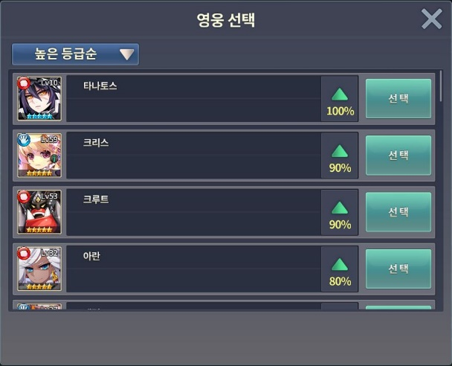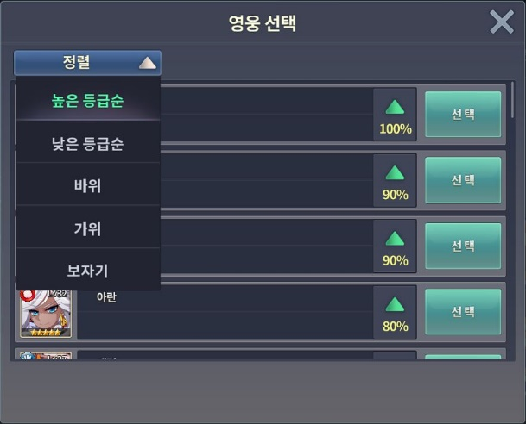
⑪
⑩
⑨
⑧
⑦
⑥
⑤
④
③
②
①
[원정대 내 용병 영웅 선택] 항목별 설명
[원정대 내 용병 영웅 선택]  UI |  | ① 영웅 선택 이름 |  | ⑥ 정렬_높은 등급순 버튼 | ⑪ 창 종료 버튼
 |  | ② 정렬방식선택 버튼리스트 |  | ⑦ 정렬_낮은 등급순 버튼
 |  | ③ 보유 영웅 텍스트/이미지 |  | ⑧ 정렬_바위 버튼
 |  | ④ 친구 보너스 이미지 |  | ⑨ 정렬_가위 버튼
 |  | ⑤ 내 용병 선택 버튼 |  | ⑩ 정렬_보자기 버튼
번호 | 항목 |  | 규칙
2 | 정렬방식선택 버튼리스트 |  | 누르면 화살표가 펼쳐지며, [높은 등급순], [낮은 등급순], [바위], [가위], [보자기] 버튼이 활성화된다.
3 | 보유 영웅 텍스트/이미지 |  | 내 영웅 이미지, 영웅 텍스트를 출력한다.
4 | 친구 보너스 이미지 |  | 내 영웅을 친구가 용병으로 사용할 시 보상 보너스 퍼센테이지를 출력한다.
5 | 내 용병 선택 버튼 |  | [용병 탭 UI]로 이동하며, [용병 텍스트/이미지], [용병 보너스 텍스트], [용병 일러 이미지]를 해당 영웅으로 변경한다.
6 | 정렬_높은 등급순 버튼 |  | 누르면 소유한 영웅을 높은 등급순으로 정렬한다.
7 | 정렬_낮은 등급순 버튼 |  | 누르면 소유한 영웅을 낮은 등급순으로 정렬한다.
8 | 정렬_바위 버튼 |  | 누르면 소유한 영웅을 바위 속성을 가진 영웅부터 높은 등급순으로 정렬한다.
9 | 정렬_가위 버튼 |  | 누르면 소유한 영웅을 가위 속성을 가진 영웅부터 높은 등급순으로 정렬한다.
10 | 정렬_보자기 버튼 |  | 누르면 소유한 영웅을 보자기 속성을 가진 영웅부터 높은 등급순으로 정렬한다.
11 | 창 종료 버튼 |  | [용병 탭 UI]로 이동한다.

  - 용병 탭 규칙
    - 내 용병 영웅 선택 창
내 용병 영웅 선택 창에서 정렬 기준은 [높은 등급순], [낮은 등급순], [바위], [가위], [보자기] 5가지
      - 정렬 디폴트 값
내 용병 영웅 정렬은 [용병 변경 버튼]을 눌러 [내 용병 영웅 선택 UI]를 출력하면, 기본적으로 [높은 등급순]으로 설정
      - [높은/낮은 등급순] 정렬 우선 순위
- 높은 등급순 : 높은 등급 > 높은 레벨 > 바위 > 가위 > 보자기 > ㄱ,ㄴ,ㄷ 순서
- 낮은 등급순 : 낮은 등급 > 낮은 레벨 > 보자기 > 가위 > 바위 > ㄱ,ㄴ,ㄷ 순서
      - [바위/가위/보자기] 정렬 우선 순위
- 바위 : 바위 > 높은 등급 > 높은 레벨 > 가위 > 보자기 > ㄱ,ㄴ,ㄷ 순서
- 가위 : 가위 > 높은 등급 > 높은 레벨 > 보자기 > 바위 > ㄱ,ㄴ,ㄷ 순서
- 보자기 : 보자기 > 높은 등급 > 높은 레벨 > 바위 > 가위 > ㄱ,ㄴ,ㄷ 순서
- 원정대 시스템 원정대레벨 탭
  - 원정대 원정대레벨 탭 UI
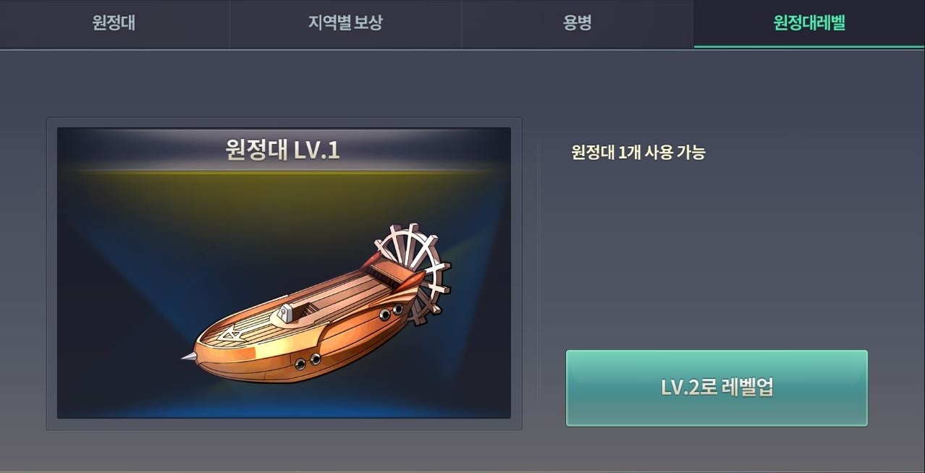
⑦
⑥
⑤
④
③
②
①
[원정대 원정대레벨 탭] 항목별 설명
[원정대레벨 탭]  UI |  | ① 원정대 탭 버튼 |  | ⑥ 원정대 레벨 텍스트
 |  | ② 지역별 보상 탭 버튼 |  | ⑦ 원정대 레벨업 버튼
 |  | ③ 용병 탭 버튼
 |  | ④ 원정대레벨 탭 이름
 |  | ⑤ 원정대 레벨 이미지
번호 | 항목 |  | 규칙
1 | 원정대 탭 버튼 |  | [원정대 탭 UI]로 이동한다.
2 | 지역별 보상 탭 버튼 |  | [지역별 보상 탭 UI]로 이동한다.
3 | 용병 탭 버튼 |  | [용병 탭 UI]로 이동한다.
5 | 원정대 레벨 이미지 |  | 원정대 현재 레벨과 해당 레벨 이미지를 출력한다.
6 | 원정대 레벨 텍스트 |  | 원정대 현재 레벨 효과를 텍스트로 출력한다.
7 | 원정대 레벨업 버튼 |  | 원정대 다음 레벨을 텍스트로 넣어 출력하고, 누를 시 [원정대 레벨업 UI]를 출력한다.  현재 원정대 레벨이 10이면 출력하지 않는다.

    - 원정대 레벨업 버튼 규칙
원정대 테이블(Expe_Table)에 원정대 레벨업 버튼 파라미터(Expe_On_Levelup) 추가
원정대 테이블(Expe_Table)에서 원정대 레벨(Expe_Lv)을 받아
- 디폴트 값 false 설정 후 Expe_Lv이 10일 경우 true로 변경
- False 값일 경우, [원정대 레벨업 버튼]을 출력
- True 값일 경우, [원정대 레벨업 버튼]을 출력하지 않음

  - 원정대 레벨업
    - 원정대 레벨업 UI
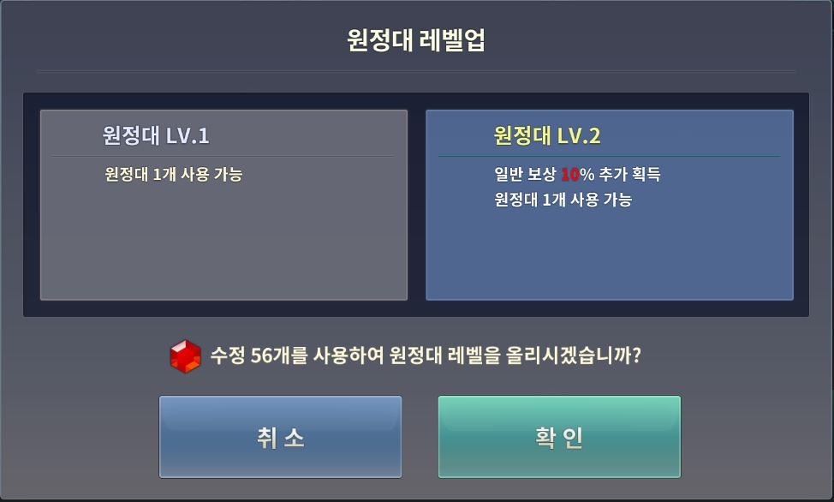
⑥
⑤
④
③
②
①
[원정대 레벨업] 항목별 설명
[원정대 레벨업]  UI |  | ① 원정대 레벨업 이름 |  | ③ 원정대 다음 레벨 텍스트 | ⑤ 취소 버튼
 |  | ② 원정대 현재 레벨 텍스트 |  | ④ 원정대 레벨업 소모 수정 텍스트 | ⑥ 확인 버튼
번호 | 항목 |  | 규칙
2 | 원정대 현재 레벨 텍스트 |  | 현재 원정대 레벨과 레벨 효과를 텍스트로 출력한다.
3 | 원정대 다음 레벨 텍스트 |  | 다음 원정대 레벨과 레벨 효과를 텍스트로 출력한다. 추가되는 효과는 강조 표시한다.
4 | 원정대 레벨업 소모 수정 텍스트 |  | 원정대 레벨업 소모 수정 개수를 넣어 텍스트를 출력한다.
5 | 취소 버튼 |  | [원정대레벨 탭 UI]로 이동한다.
6 | 확인 버튼 |  | 성공시 [원정대 레벨 이미지], [원정대 레벨 텍스트], [원정대 레벨업 버튼]을 다음 레벨로 바꾸고, [원정대레벨 탭 UI]로 이동한다.  실패시 [원정대 레벨업 실패 팝업 메시지]를 출력한다.

    - 원정대 레벨별 효과 및 비용 테이블
원정대  레벨 | 원정대  개수 | 일반 보상  추가 획득 | 즉시완료  비용 감소 | 추가 보상  확률 증가 | 유물 발견  확률 증가 | 레벨업  비용 | 레벨업  누적 비용
1 | 1 | - | - | - | - | 56 | -
2 | 1 | 10% | - | - | - | 111 | 56
3 | 1 | 10% | 10% | - | - | 167 | 167
4 | 2 | 10% | 10% | 10% | - | 222 | 334
5 | 2 | 10% | 10% | 10% | 15% | 278 | 556
6 | 2 | 10% | 20% | 10% | 15% | 333 | 834
7 | 2 | 20% | 20% | 10% | 15% | 389 | 1167
8 | 2 | 20% | 20% | 20% | 15% | 444 | 1556
9 | 2 | 20% | 20% | 20% | 30% | 500 | 2000
10 | 3 | 20% | 20% | 20% | 30% | - | 2500
* 원정대 레벨업 시 사용되는 재화는 유료재화인 [수정]
    - 원정대 레벨업 규칙
      - 원정대 레벨업 소모 수정 개수
원정대 테이블(Expe_Table)에 원정대 레벨업 레벨별 소모 수정 개수(Cost_Expe_Levelup_1 ~ Cost_Expe_Levelup_9) 추가
원정대 테이블(Expe_Table)에서 원정대 레벨(Expe_Lv)을 받아
- Cost_Expe_Levelup_[해당레벨]은 [7.2.2 원정대 레벨별 효과 및 비용 테이블]을 참조해 해당 레벨 Factor로 지정
      - 원정대 레벨업 성공/실패
[확인] 버튼을 눌렀을 시 로드 테이블(Lord_Table)에서 보유 수정 개수(Lord_Crystal)를 받아 Cost_Expe_Levelup_[해당레벨]과 비교
        - 원정대 레벨업 성공
[Lord_Crystal] ≥ Cost_Expe_Levelup_[해당레벨] 일 경우 원정대 레벨업 성공
          - 원정대 레벨업 1에서 2
로드 테이블(Lord_Table)에서 보유 수정 개수(Lord_Crystal)
원정대 테이블(Expe_Table)에서 원정대 레벨업 소모 수정 개수(Cost_Expe_Levelup_1), 원정대 보너스(Expe_Lv_Bonus), 원정대 레벨(Expe_Lv)를 받아
[Lord_Crystal] = [Lord_Crystal] – [Cost_Expe_Levelup_1]
[Expe_Lv_Bonus] = 1.1 ([4.6.2.4.1 원정대 레벨에 따른 원정대 보너스 계수] 참조)
[Expe_Lv] = [Expe_Lv] + 1
          - 원정대 레벨업 2에서 3
로드 테이블(Lord_Table)에서 보유 수정 개수(Lord_Crystal)
원정대 테이블(Expe_Table)에서 원정대 레벨업 소모 수정 개수(Cost_Expe_Levelup_2), 즉시완료 비용 감소 계수(Cost_Imme_Factor), 원정대 레벨(Expe_Lv)를 받아
[Lord_Crystal] = [Lord_Crystal] – [Cost_Expe_Levelup_2]
[Cost_Imme_Factor] = 0.9 ([4.4.4.2.1 원정대 레벨에 따른 즉시완료 비용 감소] 참조)
[Expe_Lv] = [Expe_Lv] + 1

          - 원정대 레벨업 3에서 4
로드 테이블(Lord_Table)에서 보유 수정 개수(Lord_Crystal)
원정대 테이블(Expe_Table)에서 원정대 레벨업 소모 수정 개수(Cost_Expe_Levelup_3), 원정대 2번 탭 활성화 여부 판단 파라미터(Expe_Trigger_2nd), 수정 발견 보너스(Crystal_Rate_Bonus), 원정대 레벨(Expe_Lv)를 받아
[Lord_Crystal] = [Lord_Crystal] – [Cost_Expe_Levelup_3]
[Expe_Trigger_2nd] = True ([3.1.1 원정대 2번/3번 탭 활성화 규칙] 참조)
[Crystal_Rate_Bonus] = 1.1 ([4.6.3.2.1.2 원정대 레벨에 따른 수정 발견 확률] 참조)
[Expe_Lv] = [Expe_Lv] + 1

          - 원정대 레벨업 4에서 5
로드 테이블(Lord_Table)에서 보유 수정 개수(Lord_Crystal)
원정대 테이블(Expe_Table)에서 원정대 레벨업 소모 수정 개수(Cost_Expe_Levelup_4), 유물 발견 보너스(Relic_Rate_Bonus), 원정대 레벨(Expe_Lv)를 받아
[Lord_Crystal] = [Lord_Crystal] – [Cost_Expe_Levelup_4]
[Relic_Rate_Bonus] = 1.15 ([4.4.2.2.1 원정대 레벨에 따른 유물 발견 확률] 참조)
[Expe_Lv] = [Expe_Lv] + 1
          - 원정대 레벨업 5에서 6
로드 테이블(Lord_Table)에서 보유 수정 개수(Lord_Crystal)
원정대 테이블(Expe_Table)에서 원정대 레벨업 소모 수정 개수(Cost_Expe_Levelup_5), 즉시완료 비용 감소 계수(Cost_Imme_Factor), 원정대 레벨(Expe_Lv)를 받아
[Lord_Crystal] = [Lord_Crystal] – [Cost_Expe_Levelup_5]
[Cost_Imme_Factor] = 0.8 ([4.4.4.2.1 원정대 레벨에 따른 즉시완료 비용 감소] 참조)
[Expe_Lv] = [Expe_Lv] + 1

          - 원정대 레벨업 6에서 7
로드 테이블(Lord_Table)에서 보유 수정 개수(Lord_Crystal)
원정대 테이블(Expe_Table)에서 원정대 레벨업 소모 수정 개수(Cost_Expe_Levelup_6), 원정대 보너스(Expe_Lv_Bonus), 원정대 레벨(Expe_Lv)를 받아
[Lord_Crystal] = [Lord_Crystal] – [Cost_Expe_Levelup_6]
[Expe_Lv_Bonus] = 1.2 ([4.6.2.4.1 원정대 레벨에 따른 원정대 보너스 계수] 참조)
[Expe_Lv] = [Expe_Lv] + 1

          - 원정대 레벨업 7에서 8
로드 테이블(Lord_Table)에서 보유 수정 개수(Lord_Crystal)
원정대 테이블(Expe_Table)에서 원정대 레벨업 소모 수정 개수(Cost_Expe_Levelup_7), 수정 발견 보너스(Crystal_Rate_Bonus), 원정대 레벨(Expe_Lv)를 받아
[Lord_Crystal] = [Lord_Crystal] – [Cost_Expe_Levelup_7]
[Crystal_Rate_Bonus] = 1.2 ([4.6.3.2.1.2 원정대 레벨에 따른 수정 발견 확률] 참조)
[Expe_Lv] = [Expe_Lv] + 1

          - 원정대 레벨업 8에서 9
로드 테이블(Lord_Table)에서 보유 수정 개수(Lord_Crystal)
원정대 테이블(Expe_Table)에서 원정대 레벨업 소모 수정 개수(Cost_Expe_Levelup_8), 유물 발견 보너스(Relic_Rate_Bonus), 원정대 레벨(Expe_Lv)를 받아
[Lord_Crystal] = [Lord_Crystal] – [Cost_Expe_Levelup_8]
[Relic_Rate_Bonus] = 1.3 ([4.4.2.2.1 원정대 레벨에 따른 유물 발견 확률] 참조)
[Expe_Lv] = [Expe_Lv] + 1

          - 원정대 레벨업 9에서 10
로드 테이블(Lord_Table)에서 보유 수정 개수(Lord_Crystal)
원정대 테이블(Expe_Table)에서 원정대 레벨업 소모 수정 개수(Cost_Expe_Levelup_9), 원정대 3번 탭 활성화 여부 판단 파라미터(Expe_Trigger_3nd), 원정대 레벨업 버튼 파라미터(Expe_On_Levelup), 원정대 레벨(Expe_Lv)를 받아
[Lord_Crystal] = [Lord_Crystal] – [Cost_Expe_Levelup_9]
[Expe_Trigger_3rd] = True ([3.1.1 원정대 2번/3번 탭 활성화 규칙] 참조)
[Expe_On_Levelup] = True ([7.1.1 원정대 레벨업 버튼 규칙] 참조)
[Expe_Lv] = [Expe_Lv] + 1

        - 원정대 레벨업 실패
[Lord_Crystal] < Cost_Expe_Levelup_[해당레벨] 일 경우 원정대 레벨업 실패 [팝업 메시지] 출력
구분 | 타이틀 | 메시지 | 버튼
원정대  레벨업 실패 | 알림 | 수정이 부족합니다.  구매를 위해 상점으로 이동하시겠습니까? | 취소 / 확인
[확인] 버튼을 눌렀을 시 [상점_수정 상점]으로 이동한다.
[취소] 버튼를 눌렀을 시 [원정대 레벨업 UI]로 이동한다.
부록
1. 원정대 비활성화 팝업 메시지 스크린샷
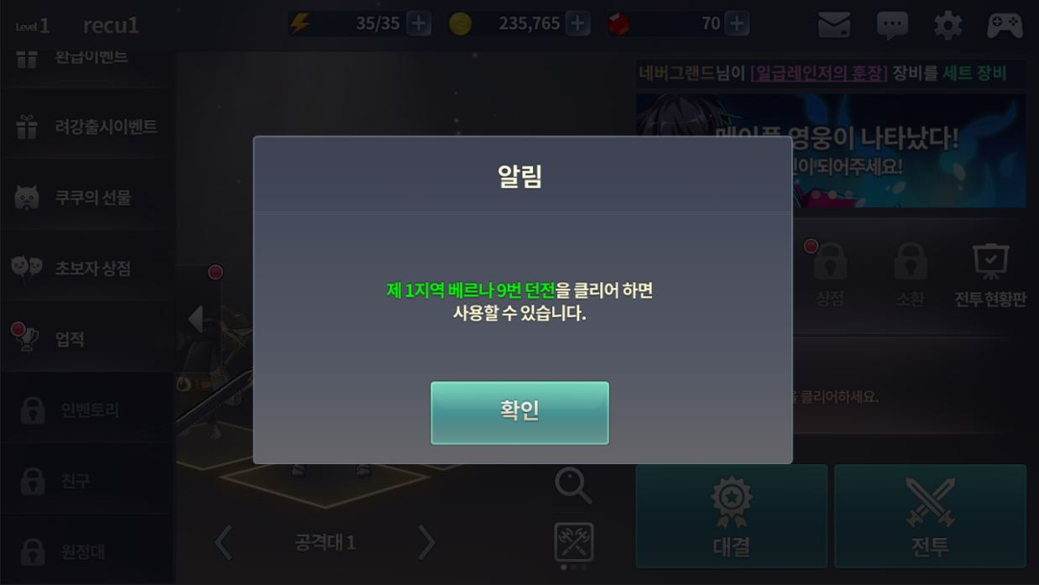

2. 영웅 미선택 팝업 메시지 스크린샷
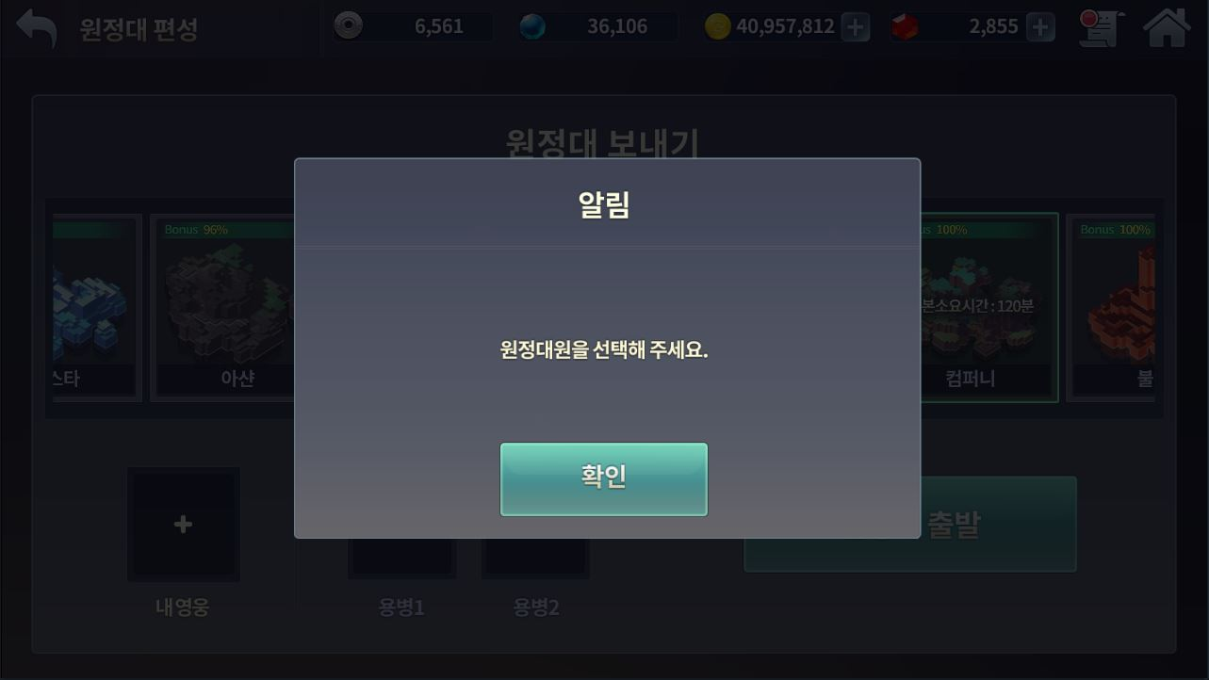

3. 친구 용병 초과 팝업 메시지 스크린샷
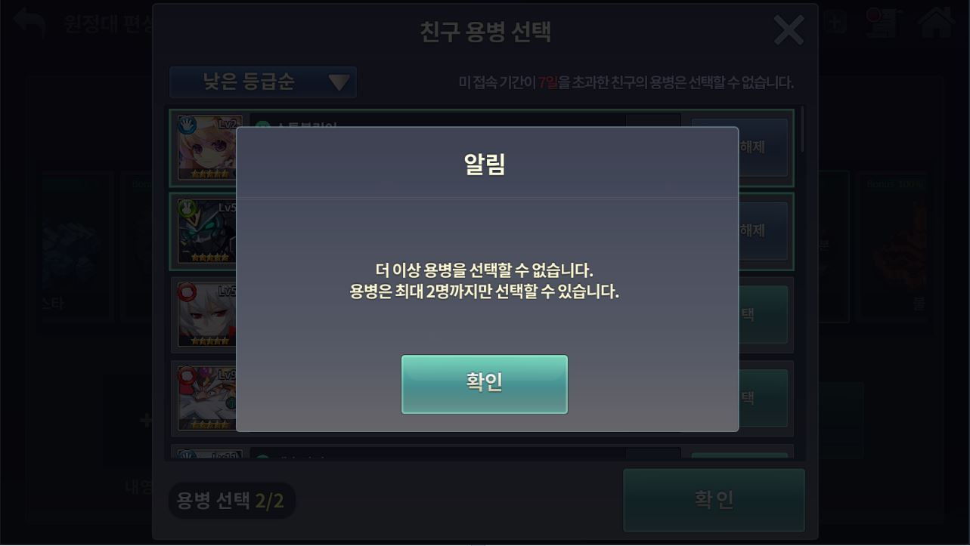

4. 자동 용병 선택 팝업 메시지 스크린샷
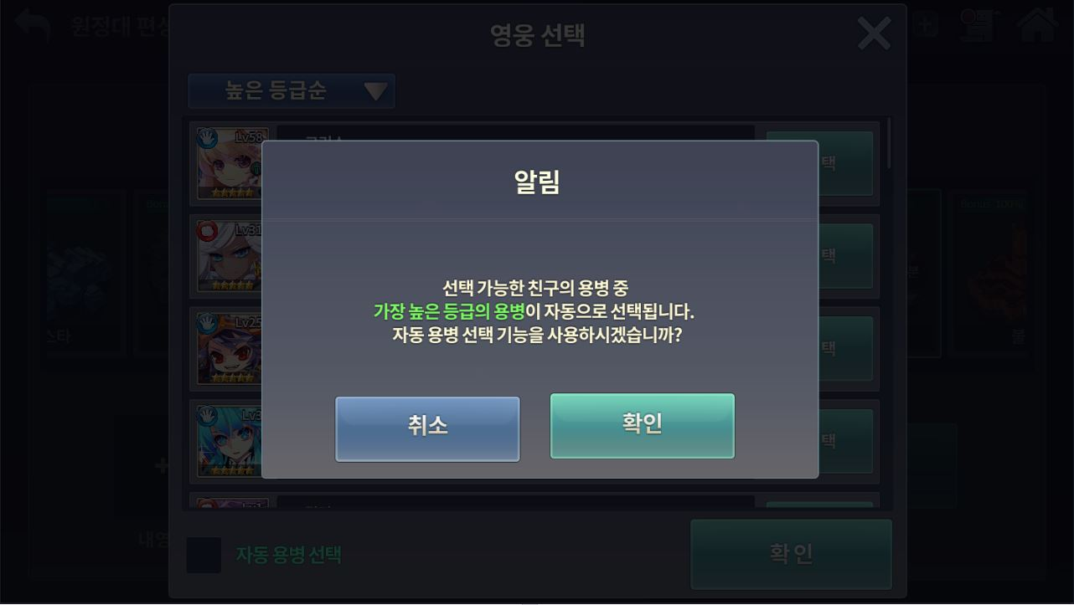

5.1. 유물 영웅 경험치 스크린샷


5.2. 유물 골드 스크린샷


5.3. 유물 마나스톤 스크린샷


5.4. 유물 고대주화 스크린샷

6. 즉시완료 실패 팝업 메시지 스크린샷
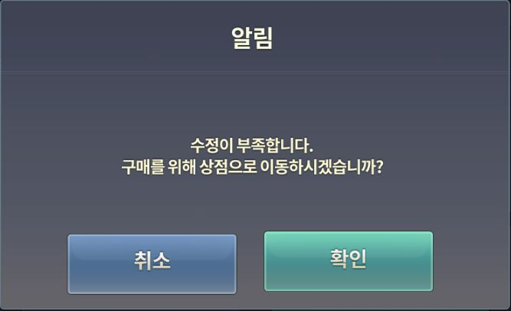

7.1. 원정대 레벨 1 스크린샷
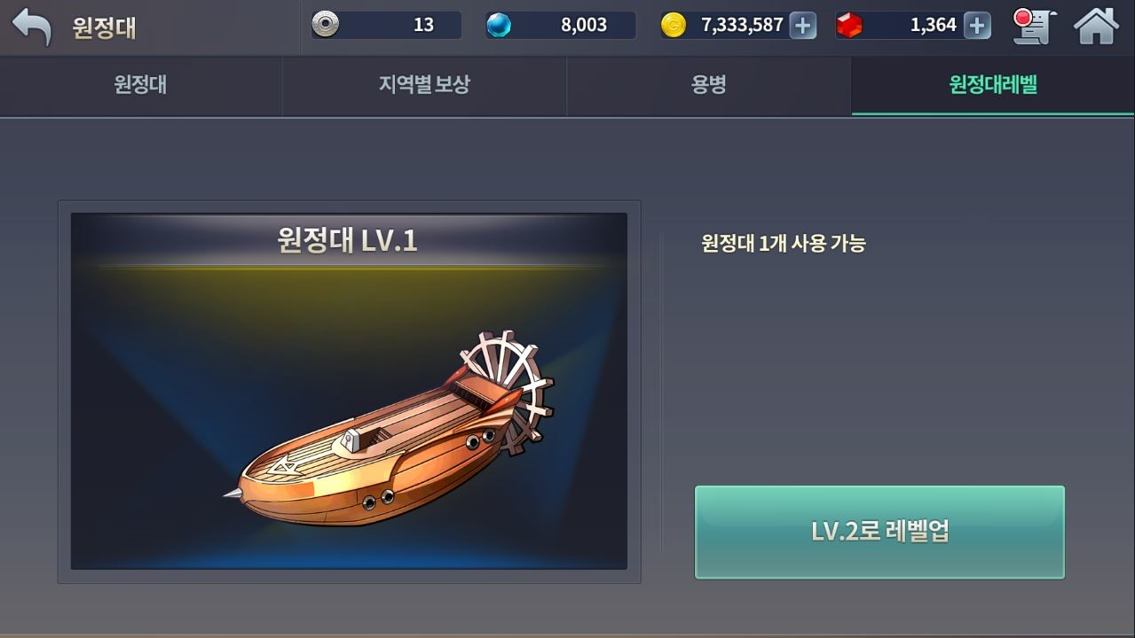

7.2. 원정대 레벨 2 스크린샷
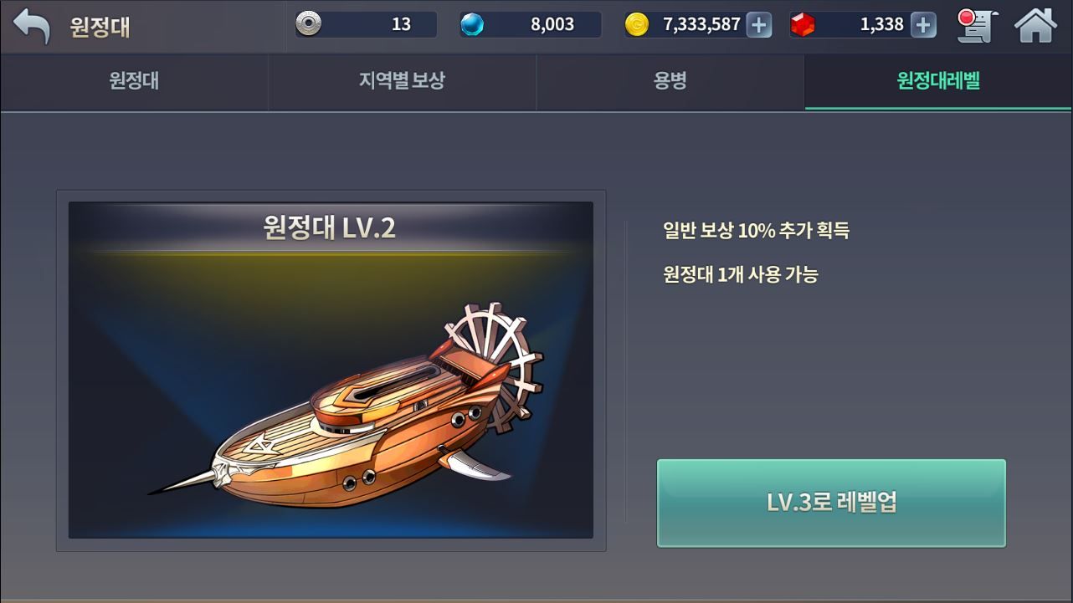

7.3. 원정대 레벨 3 스크린샷
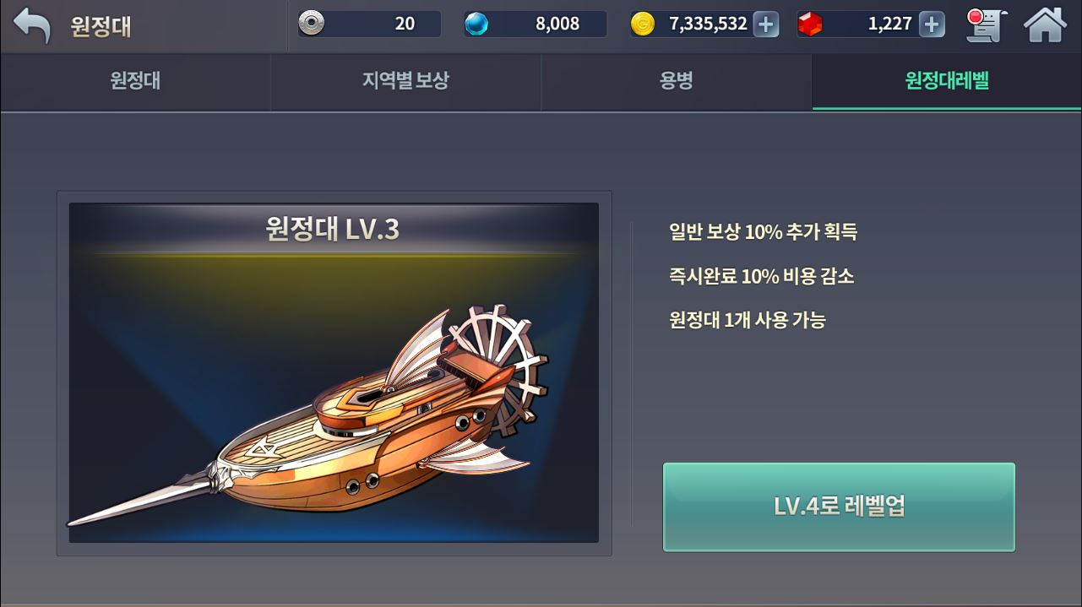

7.4. 원정대 레벨 4 스크린샷
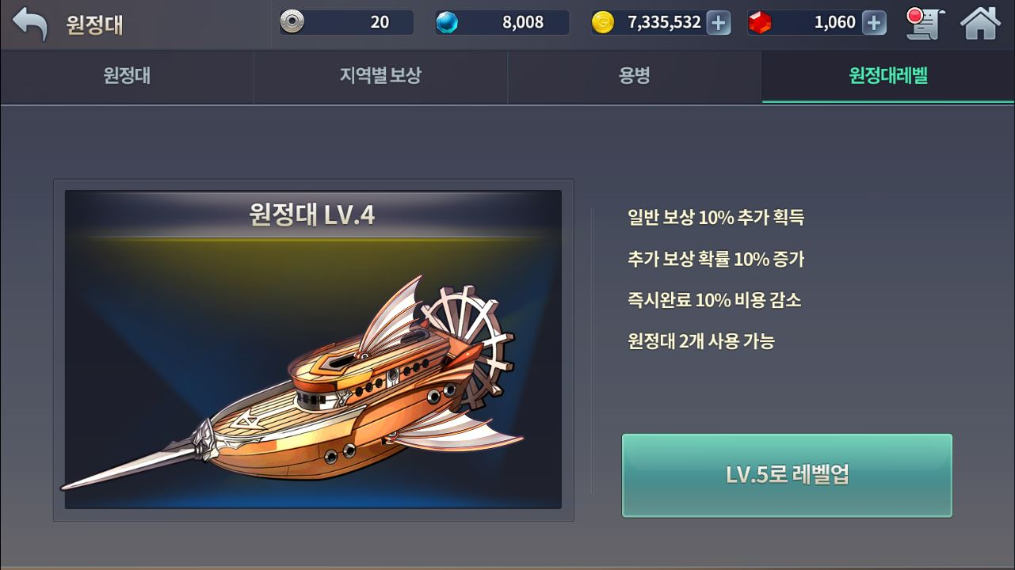

7.5. 원정대 레벨 5 스크린샷
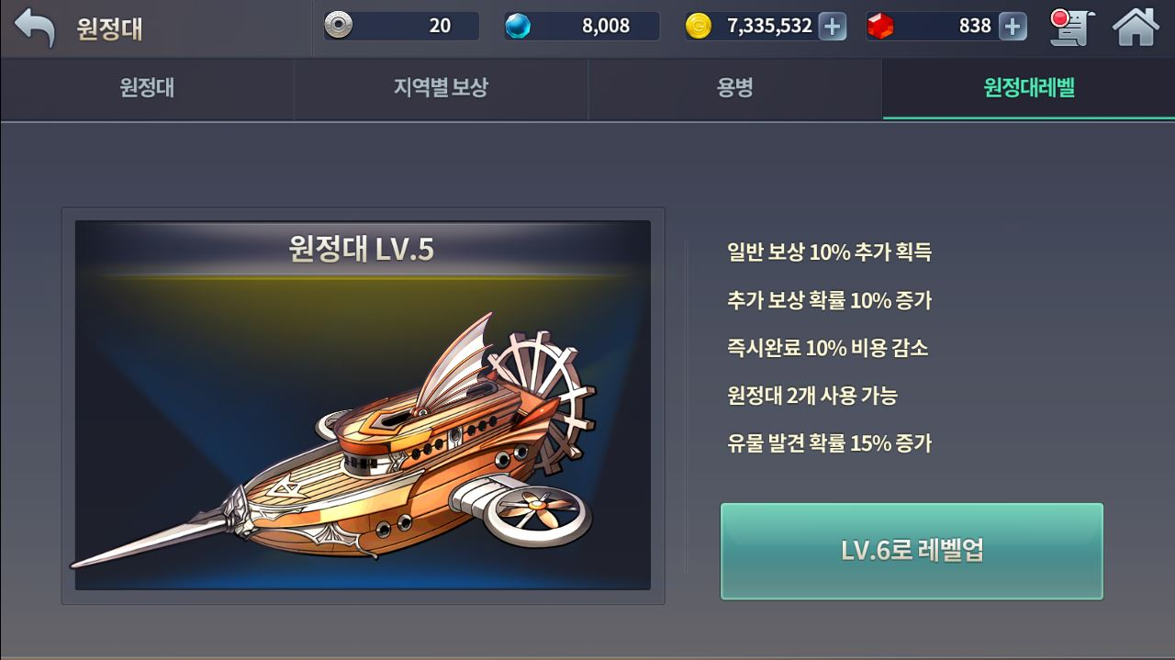

7.6. 원정대 레벨 6 스크린샷
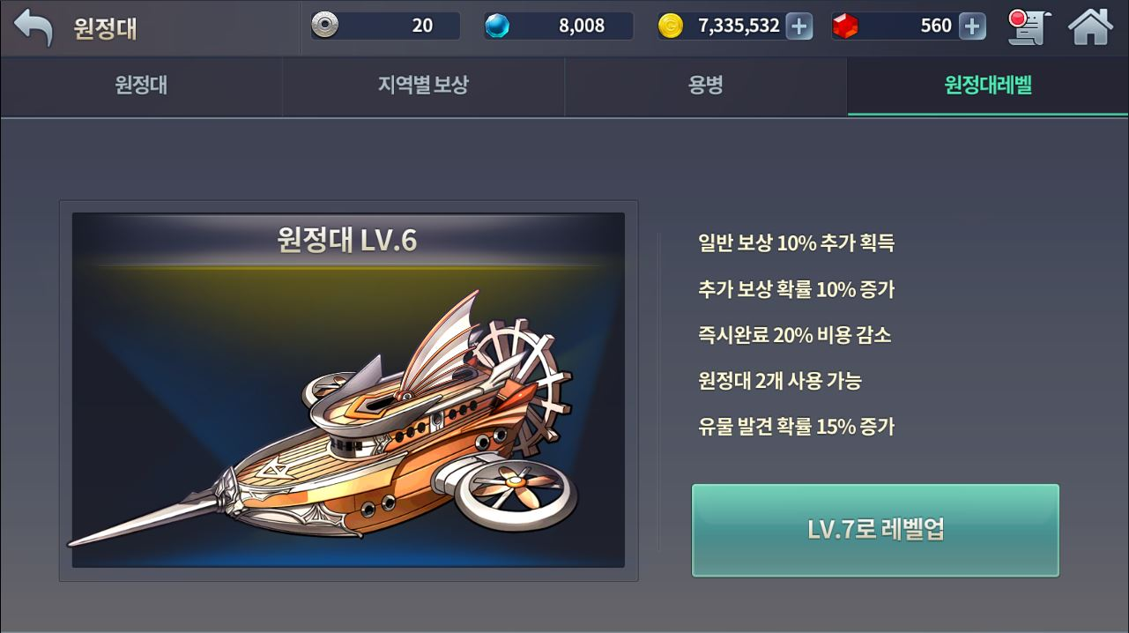

7.7. 원정대 레벨 7 스크린샷
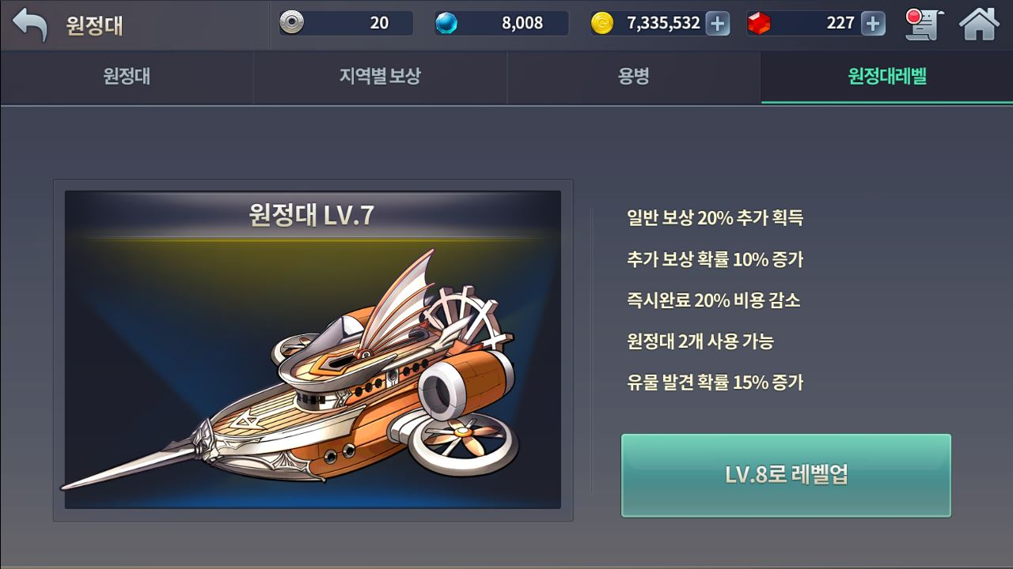

7.8. 원정대 레벨 8 스크린샷
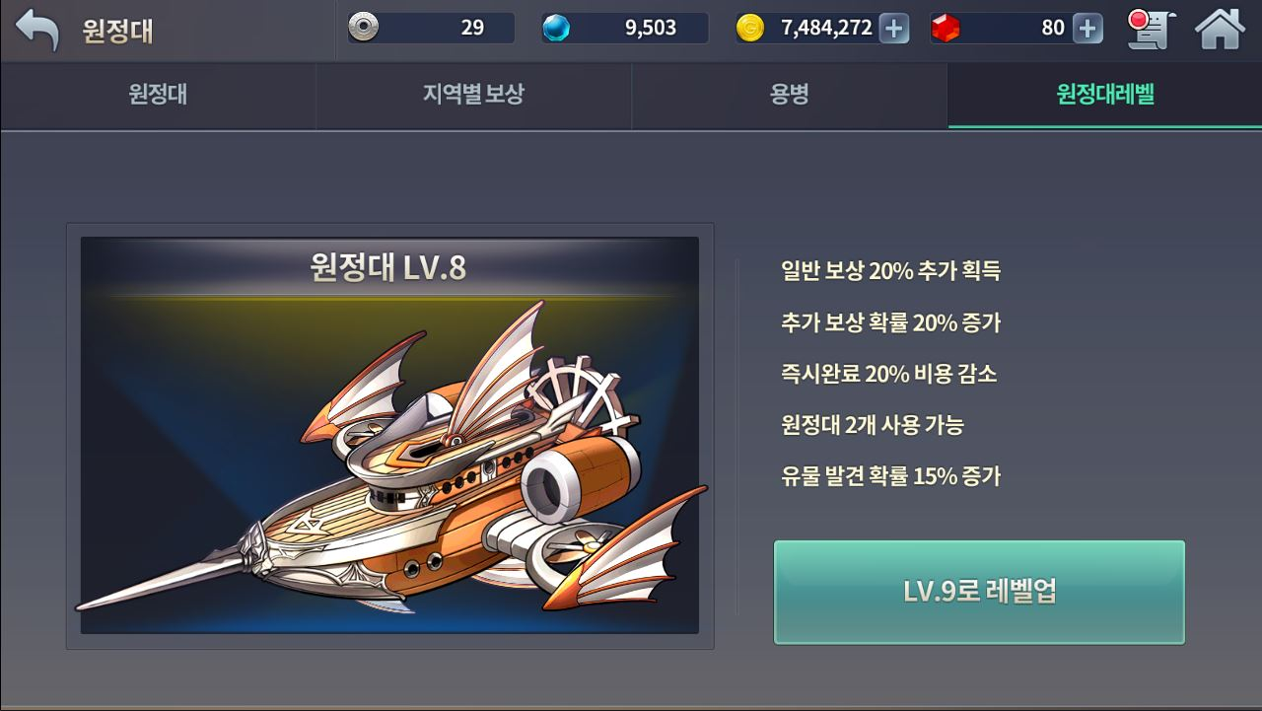

7.9. 원정대 레벨 9 스크린샷
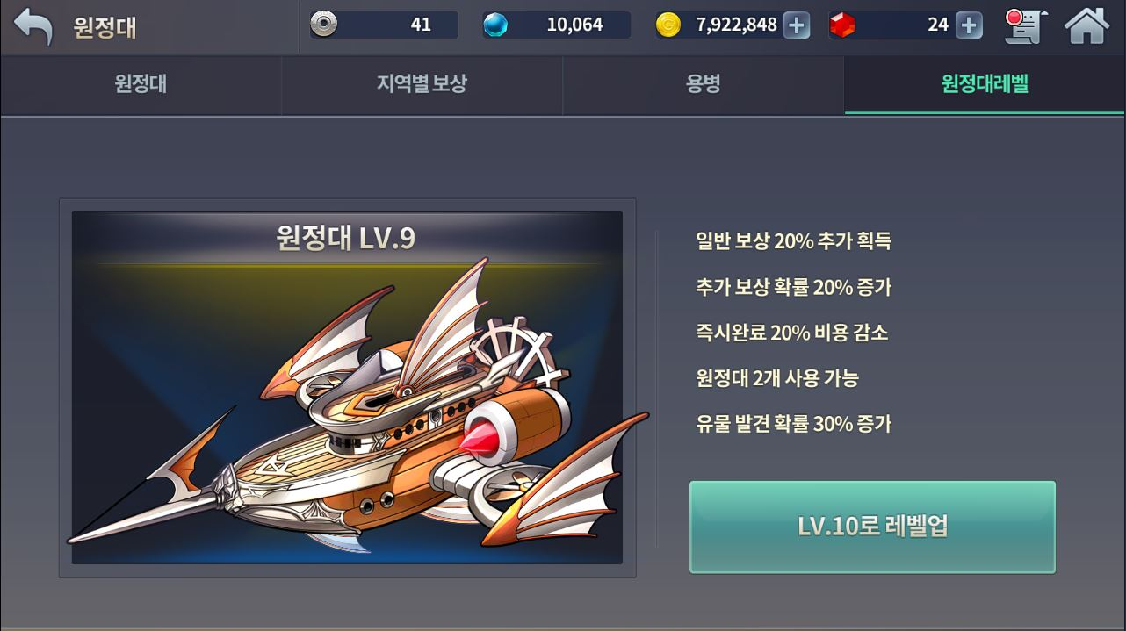

7.10. 원정대 레벨 10 스크린샷
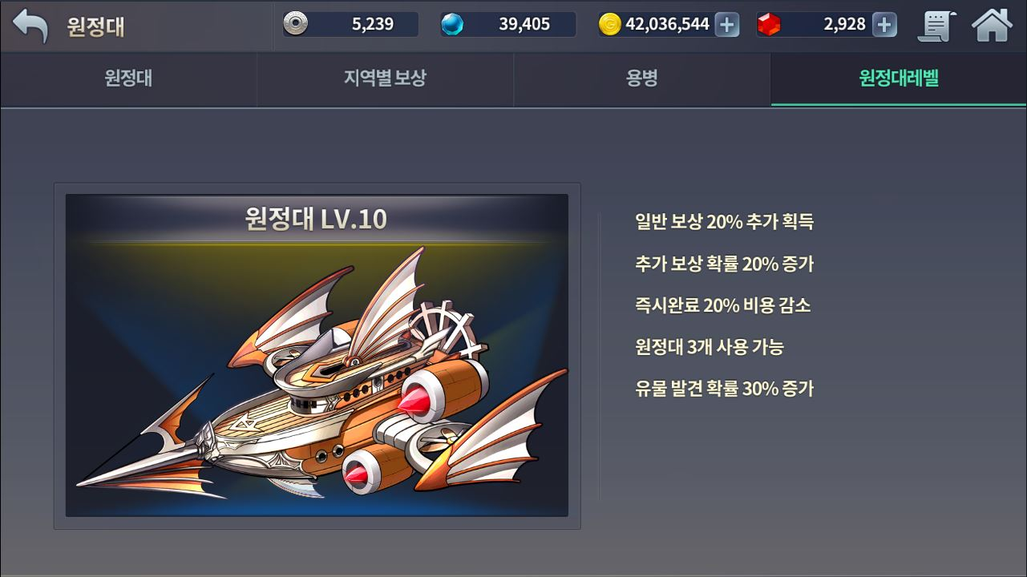

8. 원정대 레벨업 1에서 2 스크린샷

9. 원정대 레벨업 2에서 3 스크린샷
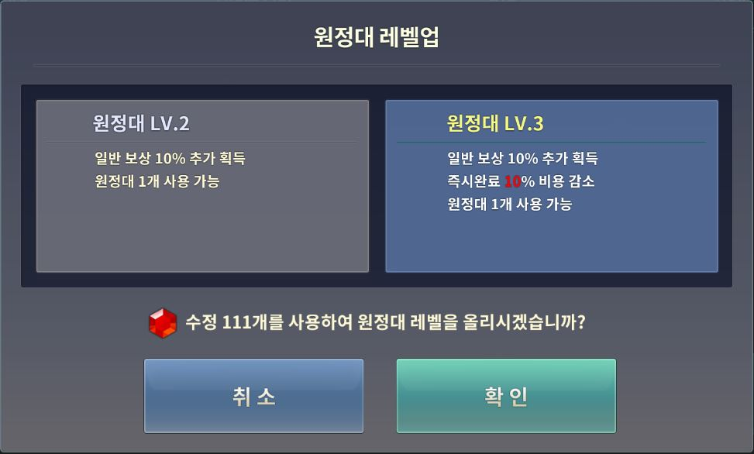

10. 원정대 레벨업 3에서 4 스크린샷
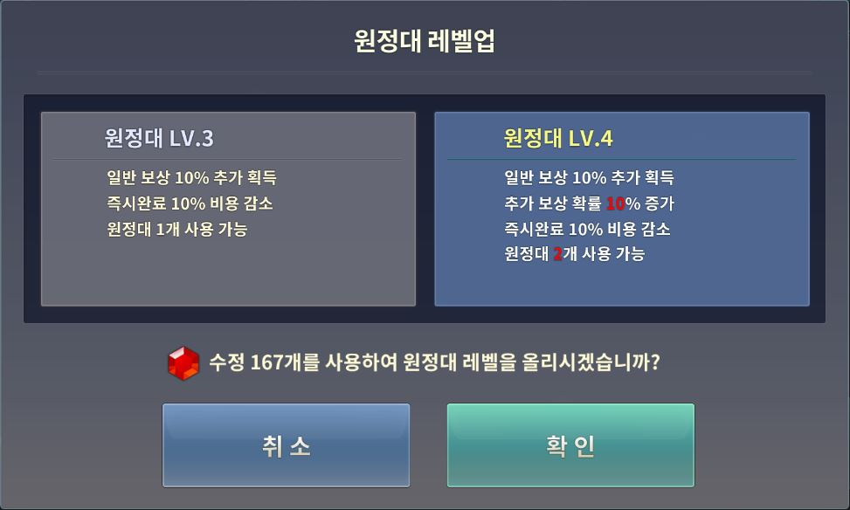

11. 원정대 레벨업 4에서 5 스크린샷
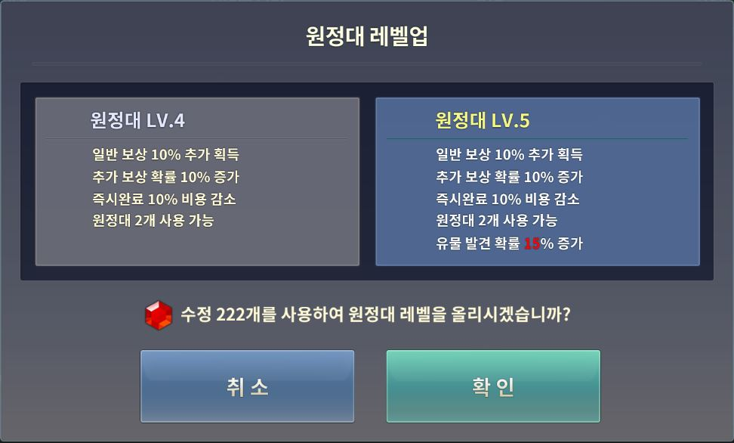

12. 원정대 레벨업 5에서 6 스크린샷
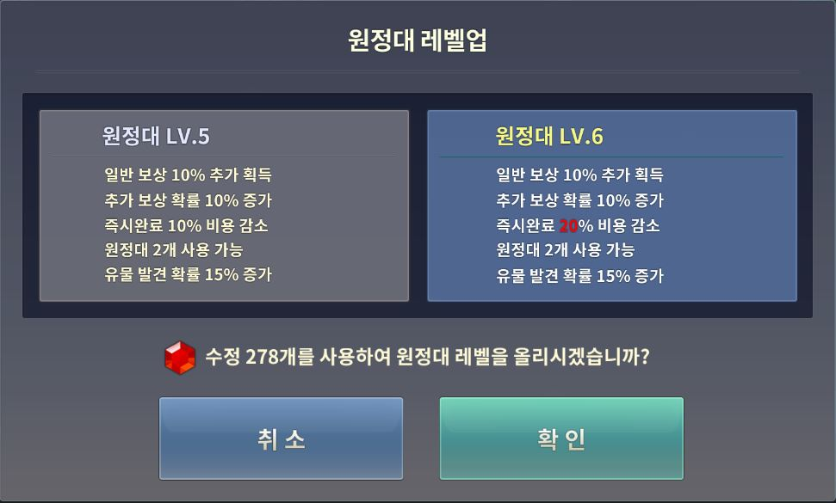

13. 원정대 레벨업 6에서 7 스크린샷
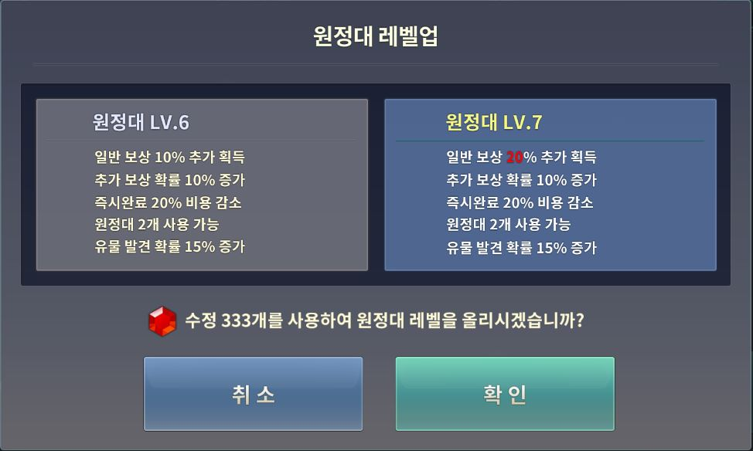

14. 원정대 레벨업 7에서 8 스크린샷
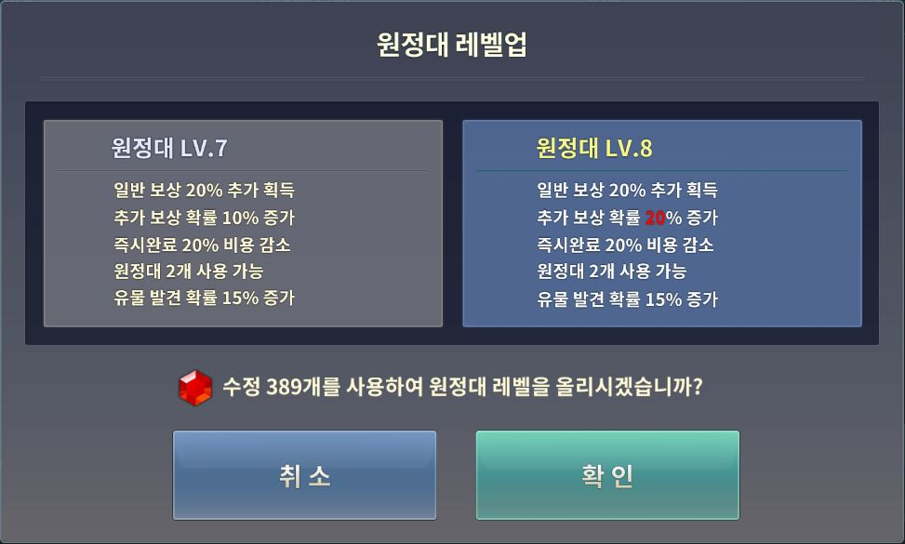

15. 원정대 레벨업 8에서 9 스크린샷
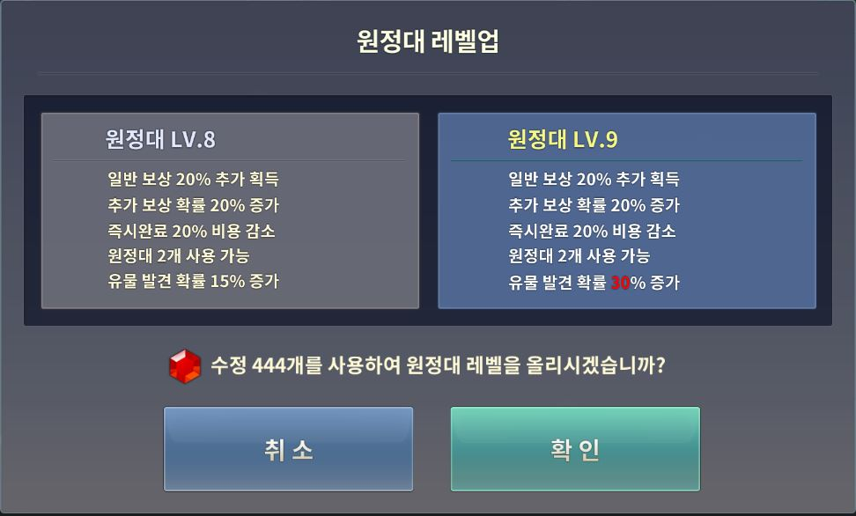

16. 원정대 레벨업 9에서 10 스크린샷
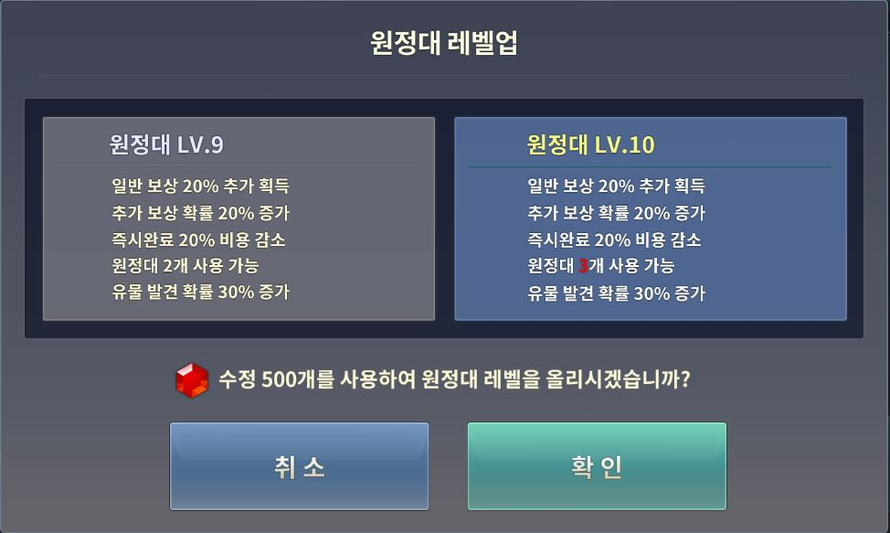

17. 원정대 레벨업 실패 팝업 메시지 스크린샷

원정대 비활성화 팝업 메시지 스크린샷
영웅 미선택 팝업 메시지 스크린샷
친구 용병 초과 팝업 메시지 스크린샷
자동 용병 선택 팝업 메시지 스크린샷
[유물_영웅 경험치], [유물_골드], [유물_마나스톤], [유물_고대주화] 스크린샷
즉시완료 실패 팝업 메시지 스크린샷
원정대 1 ~ 10 레벨 스크린샷
원정대 레벨업 1에서 2 스크린샷
원정대 레벨업 2에서 3 스크린샷
원정대 레벨업 3에서 4 스크린샷
원정대 레벨업 4에서 5 스크린샷
원정대 레벨업 5에서 6 스크린샷
원정대 레벨업 6에서 7 스크린샷
원정대 레벨업 7에서 8 스크린샷
원정대 레벨업 8에서 9 스크린샷
원정대 레벨업 9에서 10 스크린샷
원정대 레벨업 실패 팝업 메시지 스크린샷

